|  |
| --- |
|  |
|  |
|  |
|  |
|  |
|  |
|  |
|  |

**

**Administración de proyectos:**

**“Desarrollo del sistema SICC”**

Juan Carlos Pérez Arriaga

**Integrantes:**

María Lavinia Alonso Méndez

Gerardo Benavidez Pérez

Luis Francisco Gutiérrez Mora

Saúl Quiróz Rossi

Junio de 2014

Contenido

1. Introducción 9

Objetivos 9

Alcance del producto 10

2. Planeación de desarrollo 10

a. Análisis de Riesgos 10

i. Clasificación de riesgos 10

b. Solución de riesgos 13

3. Características de los equipos 16

4. Roles del equipo 17

a. Asignación de actividades 17

b. Diagrama de Gantt (actividades y tiempos) 18

5. Recolección de requerimientos 19

a. Análisis de la situación actual 19

6. Propuesta computacional 20

7. Análisis del sistema 21

a. Diagrama de paquetes 21

b. Diagrama de CU por paquete 21

c. Detalle de Casos de Uso 22

8. Análisis, diseño conceptual 30

a. Diagramas de Robustez 30

iv. Registro de alumnos 31

v. Registro de voucher 32

vi. Registro de Asistencia/calificación 32

vii. Evaluar curso 33

viii. Aprobar curso 33

ix. Crear constancias 34

x. Consultar resultados de evaluación 34

b. Diagramas de secuencia 35

iv. Registro de alumnos 36

v. Registro de voucher 37

vi. Registro de Asistencia/calificación 37

vii. Evaluar curso 38

viii. Aprobar curso 38

ix. Crear constancias 39

x. Consultar resultados de evaluación 39

c. Diagrama de clases del modelo de dominio 40

9. Creación de la base de datos 41

a. Justificación 41

b. Creación 41

10. Instalación manejar de BD (Mysql) 44

11. Instalación y configuración del servidor (WAMP) 55

12. GitHub (tutorial) 64

13. Conclusión 71

APÉNDICES 72

1. Manual del usuario 72

2. Diccionario de datos 89

Evaluaciones al líder del proyecto 96

Lecciones aprendidas 99

Conclusiones generales 101

Conclusiones por área 102

Análisis 102

Diseño 104

Programación 104

Administración de proyecto 105

Documentos de cambio 105

108

110

111

112

114

Acuerdos y controles 115

# Introducción

En esta primera parte del plan de desarrollo se describe de forma muy general la forma en que se organizarán los miembros del equipo con respecto a las actividades, los tiempos para desarrollarlas, los riesgos con sus posibles soluciones, los efectos de los riesgos, así como su clasificación y roles a desempeñar por parte de los miembros.

Actualmente en la Facultad de Estadística e Informática de la Universidad Veracruzana se tiene un control de cursos que conlleva a la realización de varias actividades con varios involucrados y distintos formatos a llenar, lo que provoca que en ocasiones el proceso lleve más tiempo del que podría necesitar.

A pesar de que el contenido de este documento se enfoque en el plan de desarrollo de un proyecto, es importante no dejar de lado que el objetivo del proyecto, mencionado anteriormente, es conseguir la automatización de las actividades que se realizan para el control de cursos mediante un sistema web atractivo y usable para los usuarios.

Dicha automatización consiste en el registro del maestro, así como del curso y del estudiante, donde en cada registro se debe realizar el llenado de un formato. Además incluirá el registro de asistencia y evaluación de los estudiantes. Entre otras características.

## Objetivos

El objetivo principal de este proyecto es facilitar la realización de las tareas del control de cursos que se ejecutan dentro de la Facultad de Estadística e Informática de una manera rápida, clara y con menos errores gracias a la propuesta de automatización del control de cursos de la FEI.

El objetivo de este proyecto es la realización de una propuesta que ayude a las tareas del control de cursos que se imparten dentro de la Facultad de Estadística e Informática.

Para poder alcanzar este objetivo es importante llevar acabo otros objetivos específicos tales como:

* Obtener el menor tiempo en el registro y consulta de los datos:
  + Registro del maestro
  + Registro del curso
  + Registro del estudiante
  + Registro de asistencia y evaluación de los estudiantes
  + Cálculo de avaluaciones
  + Solicitud de constancias
* Lograr mayor eficiencia y control en el manejo de estos datos.

## Alcance del producto

Este producto nos va a ser de gran ayuda ya que gracias a él se ahorra tiempo en el llenado de formatos, sin mencionar que el uso de éste ayudará al medio ambiente disminuyendo la compra de papel, además del ahorro de tiempo, la facilidad de manipulación y procesamiento de datos.

Este sistema también logrará que todos los datos se encuentren seguros, garantizando que no existirá perdida, fuga y consistencia de información.

# Planeación de desarrollo

## Análisis de Riesgos

### Clasificación de riesgos

|  |  |  |  |
| --- | --- | --- | --- |
| **Riesgos de Proyecto** | **Tipos** | **Probabilidad** | **Efectos** |
| Algunos miembros que realizan el software SICC obtienen los créditos necesarios para lograr salir de la carrera, lo que provoca que el software quede estancado. | Predecibles | Alta | Insignificante |
| El profesor que tiene a su cargo el desarrollo del SICC solicita un año sabático, su ausencia provoca que el software se vea retrasado algunos meses. | Impredecible | Baja | Tolerable |
| Alguno de los integrantes del equipo de trabajo se retira del proyecto, por lo cual la parte que estaba desarrollando podría quedar incompleta y a su vez provoque que el software se atrase en sus tiempos de entrega. | Conocido | Media | Tolerable |
| Se incluye un nuevo alumno para que cubra una vacante en el desarrollo de SICC, esto provocaría que el nuevo integrante se tome tiempo en conocer y aprender lo que el antiguo alumno conocía. | Predecible | Media | Tolerable |
| Uno de los desarrollares de SICC no cuenta con el equipo necesario que le permita realizar sus actividades como se debe, lo cual ocasiona que siempre se retrase en sus entregas (*cuenta con* *una computadora con muy poca memoria RAM y el entorno de desarrollo necesita equipos potentes*). | Conocido | Baja | Catastrófico |
| Los miembros del equipo encargados del análisis carecen de experiencia y encuentran constantemente nuevos requerimientos a pesar de que el demás equipo de trabajo ha avanzado en el proyecto. Este problema genera retraso de todo el desarrollo y además el costo final será más elevado. | Predecible | Alta | Catastrófico |
| Las métricas utilizadas para la estimación de tamaño de SICC obtuvieron como resultado un proyecto pequeño por lo que el tiempo estimado que llevaría la realización de éste fue corto, sin embargo, al punto medio del proyecto se descubre que el sistema es más grande de lo que se estimó provocando que la ganancia del trabajo sea menor. | Impredecible | Alta | Catastrófico |
| La entrega del primer prototipo rápido se ve retrasada pero el equipo decide continuar con el sistema a pesar de no haber entregado aún el prototipo. La entrega retrasada de éste provoca que los requerimientos cambien dado que lo mostrado al cliente no era lo que necesitaba. | Impredecible | Media | Tolerable |

|  |  |  |  |
| --- | --- | --- | --- |
| **Riesgos de Producto** | **Tipos** | **Posibilidad** | **Efectos** |
| El equipo de trabajo escogido para desarrollar el software SICC, utiliza una herramienta de desarrollo en el cual no son expertos, ni tuvieron una adecuada inducción a este, lo que provoca que el SICC se desarrolle con muchos errores. | Conocido | Media | Tolerable |
| El equipo desarrolló un módulo de inserción a la base de datos incorrectamente, lo que provocó que le SICC no coloque los datos en el lugar que corresponde, generando inconsistencia y pérdida de información. | Conocido | Baja | Catastrófico |
| La creación de la base de datos no fue la adecuada para el SICC, ya que la cantidad de datos que se manejan son demasiados. | Conocido | Alta | Serio |
| El equipo de trabajo creó un módulo de inserción de datos de forma correcta, sin embargo, nunca implementó mensajes de alerta o guardados exitosos y eso crea un alto nivel de incertidumbre en los usuarios que provoca el rechazo al uso de SICC. | Predecible | Media | Catastrófico |
| El equipo de trabajo ha seleccionado un entorno de desarrollo porque es el que más conocen, sin embargo, saben que tiene ciertas restricciones de uso pero deciden usarlo aunque no sea el más adecuado para este proyecto. Esto provoca que el desarrollo del proyecto no sea tan sencillo. | Predecible | Baja | Serio |
| El módulo del sistema “cálculo del concentrado de la evaluación” contiene un código con fórmulas complejas que provoca que el tiempo de respuesta sea más largo que el tiempo en que el usuario está dispuesto a esperar ya que sin los resultados su incertidumbre aumenta y podría utilizar mal el sistema. | Conocido | Media | Serio |

|  |  |  |  |
| --- | --- | --- | --- |
| **Riesgos de negocio** | **Tipos** | **Posibilidad** | **Efectos** |
| Por falta de comunicación otro estudiante está llevando a cabo un sistema con el mismo propósito del SICC con motivo de su tesis, esto origina que exista conflicto de ideas entre ambos proyectos. | Impredecible | Baja | Insignificante |
| Uno de los profesores que fungen como asesores en el desarrollo de SICC, tiene problemas con partes fundamentales del equipo de desarrollo lo que provoca que el desarrollo del sistema se vea afectado. | Predecible | Baja | Serio |
| Los profesores de la facultad de informática tienen una protesta lo cual obliga que todos los proyectos, entre ellos el SICC se vean afectados. | Impredecible | Baja | Tolerable |
| La Dirección General de Desarrollo le asigna más prioridades a cierto alumno, el cual ocasiona el descontento y favoritismo hacia otro alumno, provocando toxicidad dentro del equipo de trabajo. | Predecible | Media | Serio |
| Uno de los integrantes del equipo toma decisiones que no le corresponden, ocasionando errores y provocando problemas. Esto ocasionaría el descontento del equipo. | Predecible | Media | Serio |
| El equipo de desarrollo del SICC cuenta con un trabajador irresponsable, el cual propicia a que los demás tengan que realizar tareas extras para poder alcanzar la meta propuesta, contribuyendo a que el equipo de desarrollo termine desanimado. | Predecible | Media | Tolerable |
| El desarrollo del sistema va por buen camino cuando se da a conocer la existencia de un proyecto similar altamente fiable y que podría ser más económico que el proyecto de desarrollo del SICC. | Predecible | Baja | Catastrófico |
| El cliente proporcionó ciertas características de su equipo de cómputo para que comenzara el desarrollo del sistema, sin embargo, a mitad del proyecto el cliente decidió comprar tecnología nueva en la que el proyecto corre el riesgo de no ejecutarse de forma fiable o inclusive no ejecutarse. | Impredecible | Baja | Serio |

## Solución de riesgos

|  |  |
| --- | --- |
| **Riesgos de Proyecto** | **Solución** |
| Algunos miembros que realizan el software SICC obtienen los créditos necesarios para lograr salir de la carrera, lo que provoca que el software quede estancado. | 1.- Tener alumnos que remplacen a los que estén próximos a salir. |
| El profesor que tiene a su cargo el desarrollo del SICC solicita un año sabático, su ausencia provoca que el software se vea retrasado algunos meses. | 1.- Asesoría del profesor a distancia, por medio de medios electrónicos (Skype, Hangouts, correo, etc).  2.- Tener un maestro sustituto para supervisar el proyecto, en caso de faltar del administrador principal, este profesor conocerá del proyecto. |
| Alguno de los integrantes del equipo de trabajo se retira del proyecto, por lo cual la parte que estaba desarrollando podría quedar incompleta y a su vez provoque que el software se atrase en sus tiempos de entrega. | 1.- Tomar la documentación hecha por el miembro del equipo y dársela a un nuevo integrante con el fin de que retome su parte.  2.- Realizar cláusulas que comprometan con una obligación si se realiza esta práctica por alguno de los miembros. |
| Se incluye un nuevo alumno para que cubra una vacante en el desarrollo de SICC, esto provocaría que el nuevo integrante se tome tiempo en conocer y aprender lo que el antiguo alumno conocía. | 1.- Antes de retirar el integrante del SICC, este deberá dar asesoría para que el nuevo integrante tenga una noción más acertada de lo que debe realizar. |
| Uno de los desarrollares de SICC no cuenta con el equipo necesario que le permita realizar sus actividades como se debe, lo cual ocasiona que siempre se retrase en sus entregas (*cuenta con* *una computadora con muy poca memoria RAM y el entorno de desarrollo necesita equipos potentes*). | 1.- Cambiar las computadoras por unas de mejor rendimiento.  2.- Cambiar las piezas que obstaculizan el desarrollo del proyecto.  3.- En caso de ser necesario, turnarse las computadoras más adecuadas cuando así lo amerite la tarea a realizar. |
| Los miembros del equipo encargados del análisis carecen de experiencia y encuentran constantemente nuevos requerimientos a pesar de que el demás equipo de trabajo ha avanzado en el proyecto. Este problema genera retraso de todo el desarrollo y además el costo final será más elevado. | 1.- Mandar a cursos en horas que no afecten al proyecto a los miembros que carecen de experiencia.  2.- Incluir a una nueva persona que los oriente, en la medida en que entienden el problema. |
| Las métricas utilizadas para la estimación de tamaño de SICC obtuvieron como resultado un proyecto pequeño por lo que el tiempo estimado que llevaría la realización de éste fue corto, sin embargo, al punto medio del proyecto se descubre que el sistema es más grande de lo que se estimó provocando que la ganancia del trabajo sea menor. | 1.- Realizar las métricas de tamaño de software de nuevo.  2.- Que alguien ajeno al software realice las pruebas para obtener fiabilidad en estas.  3.- Priorizar las tareas más importantes a medida que el sistema funcione, con el fin de no traspasar la fecha límite de entrega. |
| La entrega del primer prototipo rápido se ve retrasada pero el equipo decide continuar con el sistema a pesar de no haber entregado aún el prototipo. La entrega retrasada de éste provoca que los requerimientos cambien dado que lo mostrado al cliente no era lo que necesitaba. | 1.- Colocar a los miembros con tareas menos importantes en el desarrollo del prototipo. |

|  |  |
| --- | --- |
| **Riesgos de Producto** | **Solución** |
| El equipo de trabajo escogido para desarrollar el software SICC, utiliza una herramienta de desarrollo en el cual no son expertos, ni tuvieron una adecuada inducción a este, lo que provoca que el SICC se desarrolle con muchos errores. | 1.- Conseguir asesoría acerca de la herramienta a utilizar.  2.- Revisiones del código periódicas, con el fin de encontrar errores en este. |
| El equipo desarrolló un módulo de inserción a la base de datos incorrectamente, lo que provocó que le SICC no coloque los datos en el lugar que corresponde, generando inconsistencia y pérdida de información. | 1.- Priorizar el módulo incorrecto y dar solución inmediata (colocar al equipo para que se enfoque en dicho problema). |
| La creación de la base de datos no fue la adecuada para el SICC, ya que la cantidad de datos que se manejan son demasiados. | 1. Reunir al equipo de trabajo para identificar las posibles razones del problema y a partir de ello proponer resoluciones. |
| El equipo de trabajo creó un módulo de inserción de datos de forma correcta, sin embargo, nunca implementó mensajes de alerta o guardados exitosos y eso crea un alto nivel de incertidumbre en los usuarios que provoca el rechazo al uso de SICC. | 1.- Especificar adecuadamente en el manual de usuario los errores (actualización).  2.- Realizar una actualización al SICC. |
| El equipo de trabajo ha seleccionado un entorno de desarrollo porque es el que más conocen, sin embargo, saben que tiene ciertas restricciones de uso pero deciden usarlo aunque no sea el más adecuado para este proyecto. Esto provoca que el desarrollo del proyecto no sea tan sencillo. | 1.- Utilizar librerías externas que mitiguen las restricciones.  2.- Realizar juntas para obtener una lluvia de ideas y salir del problema de restricción. |
| El módulo del sistema “cálculo del concentrado de la evaluación” contiene un código con fórmulas complejas que provoca que el tiempo de respuesta sea más largo que el tiempo en que el usuario está dispuesto a esperar ya que sin los resultados su incertidumbre aumenta y podría utilizar mal el sistema. | 1.- Proponer soluciones con base a las consultas, el código, las especificaciones del hardware y/o software.  2.- Dividir en dos partes el módulo para reducir la carga de trabajo en uno. |

|  |  |
| --- | --- |
| **Riesgos de negocio** | **Solución** |
| Por falta de comunicación otro estudiante está llevando a cabo un sistema con el mismo propósito del SICC con motivo de su tesis, esto origina que exista conflicto de ideas entre ambos proyectos. | 1.- Realizar una reunión con el tesista, con el fin de complementar ambos proyectos. |
| Uno de los profesores que fungen como asesores en el desarrollo de SICC, tiene problemas con partes fundamentales del equipo de desarrollo lo que provoca que el desarrollo del sistema se vea afectado. | 1.- Sustituir a las partes que están en conflicto (alumno o profesor según sea el caso).  2.- El líder de proyecto debe hablar con las partes para mitigar la molestia. |
| Los profesores de la facultad de informática tienen una protesta lo cual obliga que todos los proyectos, entre ellos el SICC se vean afectados. | 1.- Alumnos toman el proyecto en sus manos, con motivo de no atrasar más el proyecto. |
| La Dirección General de Desarrollo le asigna más prioridades a cierto alumno, el cual ocasiona el descontento y favoritismo hacia otro alumno, provocando toxicidad dentro del equipo de trabajo. | 1.- Dar incentivos a las partes inconformes por sus méritos laborales.  2.- Realizar reuniones de integración. |
| Uno de los integrantes del equipo toma decisiones que no le corresponden, ocasionando errores y provocando problemas. Esto ocasionaría el descontento del equipo. | 1.- El líder del proyecto habla con el integrante del equipo. |
| El equipo de desarrollo del SICC cuenta con un trabajador irresponsable, el cual propicia a que los demás tengan que realizar tareas extras para poder alcanzar la meta propuesta, contribuyendo a que el equipo de desarrollo termine desanimado. | 1.- Sancionar al miembro del equipo que no está realizando su trabajo.  2.- El líder del proyecto habla con el miembro que no realiza su parte, con el fin de averiguar qué pasa y poder solucionarlo.  3.- Cambiarle al miembro de actividad para ver si responde de manera diferente. |
| El desarrollo del sistema va por buen camino cuando se da a conocer la existencia de un proyecto similar altamente fiable y que podría ser más económico que el proyecto de desarrollo del SICC. | 1.- Verificar las características del software contra el que se compite y mejorar algunos módulos. |
| El cliente proporcionó ciertas características de su equipo de cómputo para que comenzara el desarrollo del sistema, sin embargo, a mitad del proyecto el cliente decidió comprar tecnología nueva en la que el proyecto corre el riesgo de no ejecutarse de forma fiable o inclusive no ejecutarse. | 1.- Adaptar el SICC a la necesidad del cliente (control de versiones).  2.- Cambiar el equipo en donde se instalará el SICC.  3.- Cambiar los componentes que impiden que el SICC funcione correctamente. |

# Características de los equipos

Se cuenta con 4 equipos con ciertas características las cuales se en listan a continuación las características de los equipos de cada integrante.

|  |  |  |  |  |  |  |
| --- | --- | --- | --- | --- | --- | --- |
| **Equipo** | **Marca** | **Modelo** | **Disco duro** | **Memoria** | **Procesador** | **Sistema Operativo** |
| Gerardo-pc | Sony Vaio | vpcek | 600 gb | 2 gb | Amd E-450 | Windows 7 |
| Saúl-PC | Hp | Pavilion G4 | 500 gb | 4 gb | AMD-E2 | Windows 8 pro |
| Francisco-PC | Hp | Pavilion dm4 | 500 gb | 6 gb | Intel I5 | Windows 7 |
| Lavinia-PC | Toshiba | Satelite L645D | 400 gb | 4 gb | AMD 2 | Windows 7 |

# Roles del equipo

|  |  |
| --- | --- |
| **Persona** | **Roles** |
| Luis Francisco Gutiérrez Mora | Administrador de proyecto |
| María Lavinia Alonso Méndez | Programación, administrador de servidores |
| Gerardo Benavidez Pérez | Diseñador y análisis |
| Saúl Quiroz Rossi | Base de datos y pruebas |

## Asignación de actividades

Las actividades generales a realizar en todo el desarrollo del proyecto son:

Inicialización del proyecto

Realizar respaldos

Inicialización de prototipos rápidos

Preparación del software y hardware

Creación de base de datos

Programación

Documentación final

# Diagrama de Gantt (actividades y tiempos)

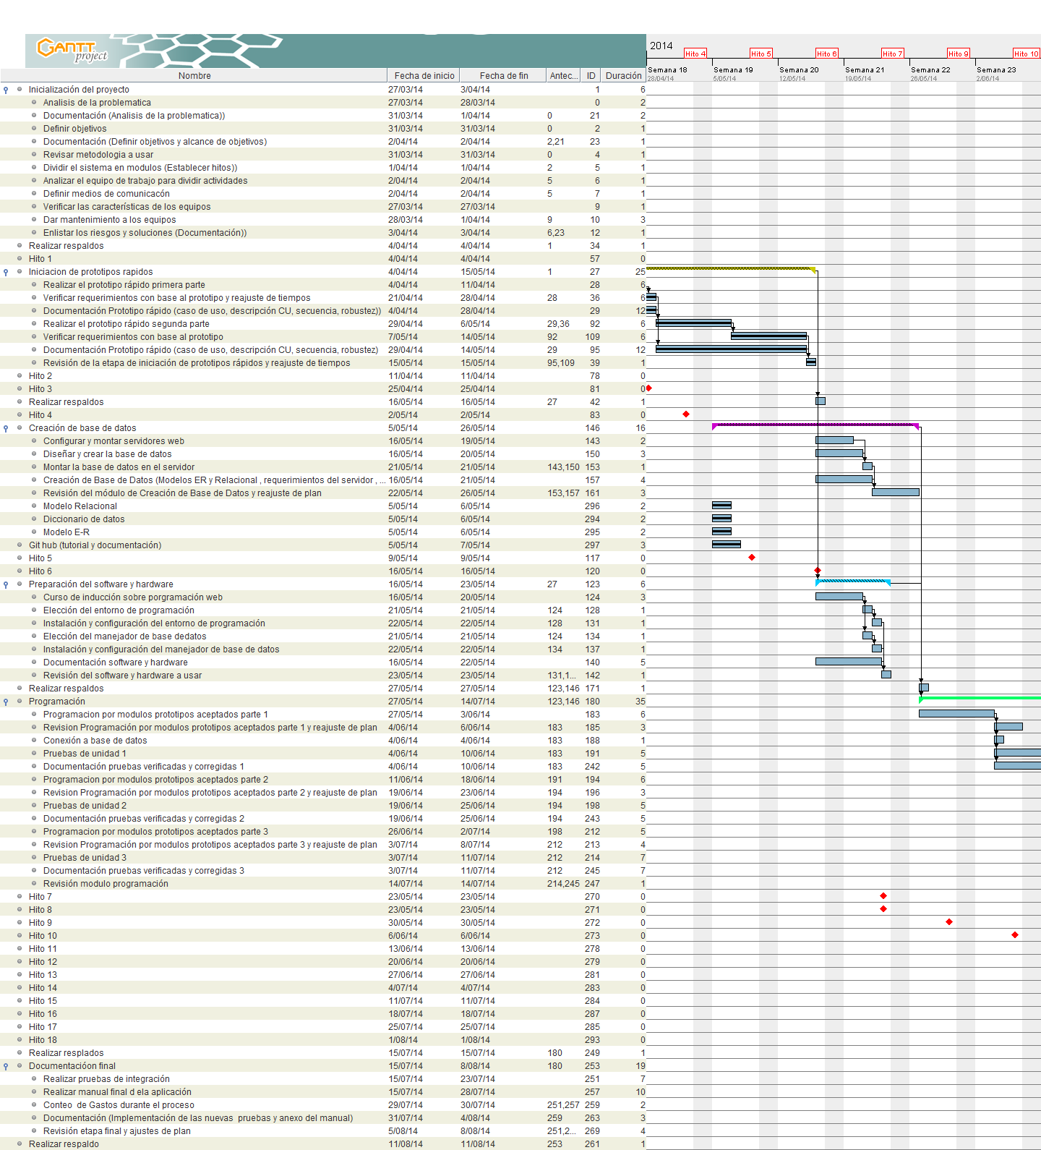

# Recolección de requerimientos

## Análisis de la situación actual

|  |  |
| --- | --- |
| **Guión:**  SICC  **Pista:**  SICC  **Papeles:**  Al=Alumnos  MA=Maestro  AC=Administradora de cursos  *DR=Director  DGDA=Dir. Gral. Desarrollo Ac.  DC = Dirección  **Utensilios:**  F1=Propuesta del acto académico  F2= síntesis curricular  F3= Formato asistencia  F4=Orden elaboración constancias  F5=Formato evaluación del curso  F6= concentrado de evaluación  F7=Concentrado de directorio  F8=Dictamen académico favorable  EX=Excel  CPU=Computadora  BH&IFE=Boucher-IFE  TM=Titulo Maestro  DG=Datos Alumno  LA=Lista de Asistencia  OF=Oficio  **Condiciones de Entrada:**  AC llena formatos F! y F2 y los envía a DGDA  **Condiciones de Salida:**  DGDA envía F8 a DR y AC | **Escena 1:** Registro del maestro  AC envía invitación y F2 a MA  ¿Si Acepta el maestro?  MA llena en F2  **Escena 2:** Registro curso  AC llena formato F1  AC envía solicitud de curso con F1 y F2 a DGDA  ¿Si Se acepta el curso?  DGDA envía F8 a DC  DC entrega F8 a AC  **Escena 3:** Registro alumno  AC solicita DG del AL  AC registra DG del AL en EX  AC registra datos en F7  **Escena 4:** Registro de asistencia  MA registra asistencia de AL en LA  MA registra calificación del AL en LA  **Escena 5:** Evaluación del curso  AC entrega F5 a AL  AL llena F5  AL entrega F5 a AC  **Escena 6:** cálculo de concentrado de Eval.  AC hace cálculo del porcentaje de evaluación con F5 y llena F6  **Escena 7:** Calculode calificación de AL  MA entrega formato LA a AC  AC pasa en LA a Formato F3  **Escena 8:** solicitud de constancias  AC llena formato F4 conforme a Formato F3, F2  AC envía a EGDA F3, F6, F5, F7 y OF  DGDA  DGDA envía constancia a DC |

## Propuesta computacional

|  |  |
| --- | --- |
| **Guión:**  SICC  **Pista:**  SICC  **Papeles:**  Al=Alumnos  MA=Maestro  AC=Administrador de cursos  **Utensilios:**  SICC-Sistema  CON=constancias  **Condiciones de Entrada:**  AC envía por correo electrónico solicitud a MA para formar parte de los académicos.  **Condiciones de Salida:**  DGDA envía CON mediante el SICC | **Escena 1:** Acceder al sistema  MA, Al o AC ingresa en SICC usuario y contraseña  MA, Al o AC entran al SICC  **Escena 2:** Registrar maestro  MA entra al SICC  MA se registra en SICC  **Escena 3:** Registro curso  AC entra al SICC  AC registra en SICC datos 1 curso  AC registra en SICC otros datos del curso  **Escena 4:** Aprobar curso  DGDA entra al SICC  DGDA revisa en SICC los cursos registrados  DGDA aprueba en SICC algunos cursos  **Escena 5:** Registrar alumno  Al busca en SICC la publicación de cursos  Al se registra en SICC  AC registra en SICC pago (Voucher)  **Escena 6:** Registrar Voucher  Al entrega pago  AC registra en SICC pago (Voucher)  **Escena 7:** Registrar asistencia / calificaciones  MA registra en SICC asistencias por día  MA registra en SICC calificación  ¿Aprobado?  MA registra calificación Aprobatoria/  Reprobatoria  **Escena 8:** Evaluar cursos  Al ingresa al SICC  Al evalúa en SICC cada curso tomado  **Escena 9:** Consultar resultados de evaluaciones  AC consulta en SICC evaluaciones  **Escena 10:** Crear constancias  DGDA genera CON para enviar  DGDA sube al SICC archivo de CON |

# Análisis del sistema

## Diagrama de paquetes

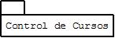

## Diagrama de CU por paquete

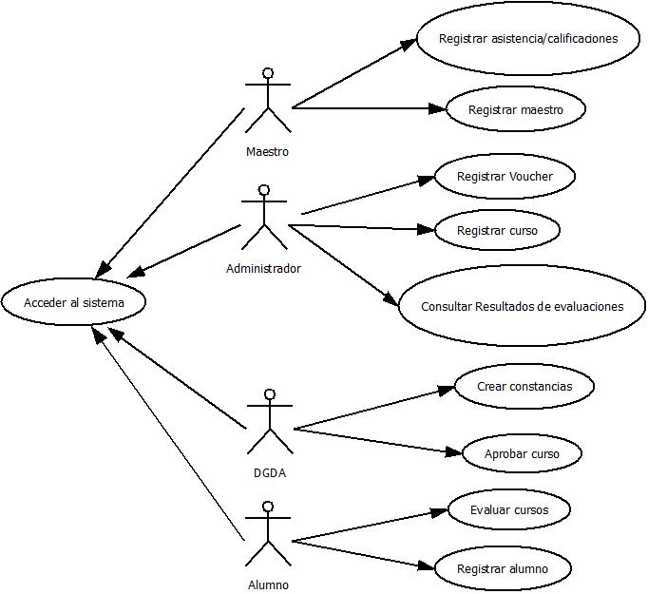

## Detalle de Casos de Uso

#### Acceder al sistema

|  |  |
| --- | --- |
| **Nombre:** | Acceso al sistema |
| **Autor:** | Luis Francisco Gutiérrez Mora, María Lavinia Alonso Méndez, Gerardo Benavidez, Saúl Quiroz Rossi |
| **Fecha:** | 04 de abril de 2014 |
| **Descripción:**  Permite al usuario ingresar al sistema | |
| **Actores:**  Usuario | |
| **Precondiciones:**  La base de datos debe de estar activa.  Deben existir usuarios registrados en la base de datos | |
| **Flujo normal:**   1. El usuario accede desde su navegador preferido al sitio donde se encuentra alojado el sistema (dirección web). 2. El sistema carga su página de inicio y muestra los campos: usuario y contraseña 3. El usuario ingresa un “usuario y contraseña” permitidos, y da clic en “Entrar” 4. El sistema despliega mensaje “bienvenido al sistema” 5. El sistema valida los datos y le permite el acceso al usuario. | |
| **Flujo alternativo:**  3. No se puede acceder con el sitio del sistema, el sistema emite el mensaje “problemas con el servidor, favor de intentar más tarde”.  3. El usuario da clic en entrar , pero no está registrado el usuario aparece un mensaje de “usuario no registrado”  3. Si el usuario y contraseña con incorrectos aparecerá un mensaje de “usuario y contraseña incorrectos” | |
| **Pos-condiciones:**  Ingreso éxito del usuario al sistema. | |

#### Registrar cursos

|  |  |
| --- | --- |
| **Nombre:** | Registro de cursos. |
| **Autor:** | Luis Francisco Gutiérrez Mora, Saúl Quiroz Rossi |
| **Fecha:** | 04 de abril de 2014 |
| **Descripción:**  Permite registrar nuevos cursos | |
| **Actores:**  Administrador | |
| **Precondiciones:**  La base de datos debe estar activa.  El administrador debe a ver iniciado sesión previamente. | |
| **Flujo normal:**   1. Del menú principal el usuario da clic en “registro de cursos” 2. El sistema carga la página “registro de cursos” y muestra los campos: *nombre del acto académico, tipo de acto académico (puede ser: curso, seminario o taller), área académica (puede ser: económico administrativo, bilógico-agropecuaria, humanidades, técnica), categoría de atención (puede ser: formación para el trabajo, formación para la vida, formación extracurricular),nombre de la sede, domicilio, teléfono, correo, nombre del instructor, cuota de recuperación, cupo mínimo y máximo.* 3. El administrador llena el formulario que se describió anteriormente. 4. Administrador da clic en “Guardar” 5. El sistema emite mensaje de “se guardaron los datos correctamente” 6. Administrador da clic en “otros datos del curso” 7. Sistema despliega la ventana “otros datos del curso” y carga los siguientes campos: *fecha de inicio al curso y fin de curso, numero de sesiones, y fecha de la sesión, descripción general del curso y finalmente documentos anexos.* 8. Administrador llena el formulario que se describió anteriormente. 9. Administrador da clic en “Guardar todo” 10. El sistema emite mensaje de “se han guardado todos los datos del curso exitosamente” | |
| **Flujo alternativo:**  3.- el administrador no puede escribir manualmente en el formulario los siguiente campos “tipo de acto académico, área académica, categoría de atención, cupo máximo y mínimo”  8.- El administrador no puede escribir manualmente en el formulario los siguientes campos “fecha de inicio a curso, fecha que finaliza el curso, fecha de la sesión”  8.- El administrador puede seleccionar uno, varios o ningún documento a anexar.  4.- El administrado sale de la ventana sin guardar cambios, el sistema no guardara ningún nada”  9.- El administrador sale de la ventana sin guardar cambios, el sistema no guardara nada”  4.- El administrador da clic en guardar, pero existe un error en la base de datos y no se guarda nada, el sistema emite mensaje “No se pudo realizar el guardado, error con la base de datos, vuelva a intentarlo”.  9.- El administrador da clic en guardar, pero existe un error en la base de datos y no se guarda nada, el sistema emite mensaje “No se pudo realizar el guardado, error con la base de datos, vuelva a intentarlo”. | |
| **Pos-condiciones:**  Registro exitoso del nuevo curso. | |

#### Registrar maestros

|  |  |
| --- | --- |
| **Nombre:** | Registro de maestros |
| **Autor:** | Luis Francisco Gutiérrez Mora, Gerardo Benavidez |
| **Fecha:** | 11 de abril de 2014 |
| **Descripción:**  Registra los datos del maestro (datos personales, generales, idiomas / escolaridad, experiencia laboral y académica y distinciones) al que se le envió invitación | |
| **Actores:**  Profesor | |
| **Precondiciones:**  Se realizó una invitación a profesor | |
| **Flujo normal:**   1. El sistema muestra la página registro de maestros con los campos Función, Nombre, Apellidos, Fecha nacimiento, lugar de nacimiento, Calle, Estado, colonia, No casa, Teléfono Particular, Correo, el botón guardar, menú con datos personales idiomas y escolaridad, experiencia laboral y académica, distinciones. 2. El usuario selecciona tipo de función, coloca nombre, apellidos, fecha de Nacimiento, Lugar de nacimiento, calle, estado, colonia, No Casa, Teléfono Particular, correo y presiona guardar. 3. El sistema guarda los datos personales y generales. 4. El usuario da clic en menú, idiomas y escolaridad. 5. El sistema muestra la página de idiomas y escolaridad con los campos idioma, % de conversación, % de comprensión, % de traducción, escolaridad, nombre del instituto los botones otro y guardar. 6. El usuario llena el campo de idioma, % de conversación, % de comprensión, % de traducción y presiona guardar, el sistema guarda los datos, si tiene dominio de algún otro idioma presiona otro, y llena de nuevos los campos. El usuario llena el campo escolaridad y nombre del instituto y presiona guardar, si tiene múltiples grados de escolaridad presiona otro y llena los campos. 7. El usuario da clic en menú, experiencia laboral y académica 8. El sistema muestra la página experiencia laboral y académica, con los campos experiencia, institución, materia, año, semestre, institución, y los botones otro y guardas. 9. El usuario llena experiencia e institución, y presiona guarda, el sistema guarda los datos, si tiene múltiples experiencias laborales, presiona otro y llena los campos. El usuario llena materia año, semestre, institución y presiona guardar, el sistema guarda los datos, si tiene múltiples experiencias académicas presiona otro y llena los campos. 10. El usuario da clic en menú, distinciones 11. El sistema muestra la página distinciones, con los campos distinción, institución, además de los botones guardar y otro. 12. El usuario llena los campos distinción e institución y presiona guardar, el sistema guarda los datos. Si el usuario tiene múltiples distinciones presiona otro y llena los campos 13. El usuario da clic en guardar todo. 14. El sistema guarda todos los datos del profesor antes ingresados de manera permanente. | |
| **Flujo alternativo:**  2. El usuario no selecciona ningún tipo de función, llena los datos y presiona guardar, el sistema muestra mensaje de “Faltan campos”.  3. El sistema no guarda los datos, muestra mensaje de “error al guardar los datos”.  6. El sistema no guarda los datos, muestra mensaje de “error al guardar los datos”.  9. El sistema no guarda los datos, muestra mensaje de “error al guardar los datos”.  13. El sistema no guarda los datos, muestra mensaje de “error al guardar los datos”. | |
| **Poscondiciones:** Profesor registrado con sus datos personales, idiomas y escolaridad, experiencia laboral y académica y distinciones. | |

#### Registrar alumnos

|  |  |
| --- | --- |
| **Nombre:** | Registro de alumnos |
| **Autor:** | María Lavinia Alonso Méndez, Gerardo Benavidez |
| **Fecha:** | 30 de abril de 2014 |
| **Descripción:**  Permite registrar los datos del alumno (datos personales y generales) | |
| **Actores:**  Alumno | |
| **Precondiciones:**  Que el alumno haya consultado las materias | |
| **Flujo normal:**   1. El alumno interesado ingresa al SICC para registrarse en ciertos cursos. 2. El sistema SICC muestra la página RegistroAlumno (Datos personales) con un conjunto de campos a llenar con los datos personales del alumno. 3. El alumno llena los campos y presiona Siguiente. 4. El sistema guarda temporalmente los datos y abre la página de la pestaña Datos Generales con otro conjunto de campos a registrar. 5. El alumno llena los campos siguientes y presiona Siguiente. 6. El sistema de nuevo guarda temporalmente los nuevos datos y abre la página de la pestaña Cursos a Inscribirse. 7. El alumno selecciona de una lista desplegable el nombre del curso. 8. El sistema muestra los datos correspondientes a ese curso. 9. El alumno presiona Agregar Curso. 10. El sistema guarda en una tabla de la ventana el curso elegido. 11. El alumno presiona Guardar todo. 12. El sistema guarda los datos en la base. | |
| **Flujo alternativo:**  3. El alumno llena los campos y cierra la página. Los campos llenos no se guardan en la base.  4. Error al abrir la página de la pestaña Datos Generales.  5. El alumno llena los campos y cierra la página. Los campos llenos no se guardan en la base.  6. Error al abrir la página de la pestaña Cursos a inscribirse.  7. El alumno selecciona de una lista desplegable el nombre del curso y cierra la página. El curso seleccionado no se guarda en la base.  8. Error en la conexión a la base de datos. Los datos del curso seleccionado no aparecen.  9. El alumno presiona Guardar Todo. El sistema muestra una etiqueta con mensaje de error.  11. El alumno selecciona NO en el campo confirmar curso y presiona Guardar. El sistema guarda los datos en la base. | |
| **Pos-condiciones:**  El alumno se ha registrado en ciertos cursos de la facultad. | |

#### Registrar voucher

|  |  |
| --- | --- |
| **Nombre:** | Registro de voucher |
| **Autor:** | ¿María Lavinia Alonso Méndez |
| **Fecha:** | 30 de abril de 2014 |
| **Descripción:**  Permite al administrador registrar la entrega de los vouchers de pago de los alumnos registrados a ciertos cursos. | |
| **Actores:**  Administrador | |
| **Precondiciones:**  Que el alumno haya entregado el Voucher al administrador. | |
| **Flujo normal:**   1. El sistema muestra la página de RegistroVoucher con una lista de todos los alumnos registrados previamente, así como listas desplegables para cada uno que indiquen si entregó el voucher o no 2. El administrador selecciona SI de la lista desplegable de los alumnos a los que desea registrar su voucher y presiona Guardar todo. 3. El sistema guarda los datos en la base y muestra un mensaje de guardado exitoso en la página actual. | |
| **Flujo alternativo:**   1. Error en la conexión a la base de datos. El sistema carga la lista con nombres de los alumnos. 2. El administrador selecciona de la lista SI y cierra la página. El sistema no guarda los datos.   2. El administrador selecciona NO y presiona Guardar Todo. El sistema guarda los datos en la base.  3. Error en la conexión a la base de datos. El sistema no guarda los datos en la base. | |
| **Pos-condiciones:**  El registro de la entrega de Voucher ha sido registrado y el alumno se ha convertido en alumno. | |

#### Registrar asistencia / calificación

|  |  |
| --- | --- |
| **Nombre:** | Registro de asistencia y calificación final |
| **Autor:** | Luis Francisco Gutiérrez Mora, María Lavinia Alonso Méndez, Gerardo Benavidez |
| **Fecha:** | 30 de abril de 2014 |
| **Descripción:**  Permite al maestro registrar las asistencias y las calificaciones finales de los alumnos registrados. | |
| **Actores:**  Maestro | |
| **Precondiciones:**  Alumnos registrados previamente para poder asignarles asistencias y calificación final. | |
| **Flujo normal:**   1. El sistema muestra la página de Registro Asistencia con una lista de nombres de los alumnos inscritos y una lista desplegable con los meses del año. 2. El maestro selecciona el mes en el que desea registrar las asistencias. 3. El sistema muestra en la tabla todos los días del año hábiles en los que se podrá registrar la asistencia y, si los alumnos tienen asistencias anteriores, también aparecen. 4. El maestro anota en las columnas de la tabla en el día correspondiente si el alumno asistió o no y presiona Guardar todo. 5. El sistema guarda solo los datos nuevos en base. | |
| **Flujo alternativo:**  1. Error en la conexión a la base de datos. El sistema no carga la lista de alumnos.  3. Error en la conexión a la base de datos. El sistema no carga las asistencias anteriores.  4. El maestro anota las asistencias nuevas y cierra la página. El sistema no guarda los cambios.  5. Error en la conexión a la base de datos. El sistema no guarda los datos en la base. | |
| **Pos-condiciones:**  Las asistencias han sido registradas. | |

#### Evaluar curso

|  |  |
| --- | --- |
| **Nombre:** | Evaluación de curso |
| **Autor:** | María Lavinia Alonso Méndez, Gerardo Benavidez |
| **Fecha:** | 5 de mayo de 2014 |
| **Descripción:**  Permite al alumno hacer una evaluación de cada uno de los cursos a los que se inscribió | |
| **Actores:**  Alumno | |
| **Precondiciones:**  Que el alumno se encuentre inscrito | |
| **Flujo normal:**   1. El sistema muestra la página EvaluaciónCurso con un conjunto de criterios a evaluar y las posibles respuestas. 2. El usuario selecciona solo una respuesta por cada criterio a evaluar, llena los campos en el caso de ser necesario y presiona Guardar evaluación. 3. El sistema guarda en la base de datos las respuestas seleccionadas por el alumno en la evaluación. | |
| **Flujo alternativo:**  2. El usuario selecciona solo una respuesta por cada criterio a evaluar, llena los campos en el caso de ser necesario y cierra la página. El sistema no guarda ningún campo.  2. El usuario deja criterios sin respuesta y/o campos vacíos y cierra la página. El sistema no guarda ningún campo.  2. El usuario deja criterios sin respuesta y/o campos vacíos y presiona Guardar evaluación. El sistema envía un mensaje de aviso “No puede dejar campos vacíos”  3. Error en la conexión a la base de datos. El sistema no guarda los datos en la base. | |
| **Pos-condiciones:**  Se ha registrado la evaluación de un curso. | |

#### Aprobar curso

|  |  |
| --- | --- |
| **Nombre:** | Aprobación de cursos |
| **Autor:** | María Lavinia Alonso Méndez, Gerardo Benavidez |
| **Fecha:** | 5 de mayo de 2014 |
| **Descripción:**  Permite a la DGDA aprobar los cursos registrados por el administrador | |
| **Actores:**  DGDA | |
| **Precondiciones:**  Que el administrador haya registrado cursos | |
| **Flujo normal:**   1. El sistema muestra la página AprobarCursos con una tabla que contiene todos los cursos registrados por el administrador previamente. 2. La DGDA selecciona SI o NO en la columna de Aprobado para cada registro y presiona Guardar. 3. El sistema guarda los datos en la base. | |
| **Flujo alternativo:**  2. La DGDA selecciona SI o NO en la columna de Aprobado para cada registro y cierra la página. El sistema no guarda los cambios en la tabla.  3. Error en la conexión a la base de datos. El sistema no guarda los datos. | |
| **Pos-condiciones:**  Se han registrado el estado actual de cada curso. | |

#### Crear constancias

|  |  |
| --- | --- |
| **Nombre:** | Generar constancias |
| **Autor:** | María Lavinia Alonso Méndez, Gerardo Benavidez |
| **Fecha:** | 5 de mayo de 2014 |
| **Descripción:**  Permite Generar constancias de los alumnos inscritos | |
| **Actores:**  DGDA | |
| **Precondiciones:**  Que los alumnos se encuentren registrados | |
| **Flujo normal:**   1. El sistema muestra la página CrearConstancias con una lista de alumnos y los cursos a los que se han inscrito. 2. La DGDA selecciona los alumnos a los que les generará la constancia y presiona generar. 3. El sistema guarda en un archivo externo las constancias generadas. | |
| **Flujo alternativo:**  2. La DGDA presiona Seleccionar Todos y presiona generar. El sistema guarda en un archivo externo las constancias generadas.  2. La DGDA presiona Seleccionar Todos y cierra la página. El sistema no genera ningún archivo.  2. La DGDA selecciona los alumnos a los que les generará la constancia y presiona generar. El sistema guarda en un archivo externo las constancias generadas  3. Error al generar el archivo externo. El sistema no lo genera. | |
| **Pos-condiciones:**  El archivo con las constancias ha sido generado. | |

#### Consultar resultados evaluaciones

|  |  |
| --- | --- |
| **Nombre:** | Resultados de la evaluación de los cursos |
| **Autor:** | María Lavinia Alonso Méndez, Gerardo Benavidez |
| **Fecha:** | 5 de mayo de 2014 |
| **Descripción:**  Permite al administrador consultar los resultados de las evaluaciones de los cursos | |
| **Actores:**  Administrador | |
| **Precondiciones:**  Que al menos un curso haya sido evaluado por un alumno | |
| **Flujo normal:**   1. El sistema muestra la página de ConsultarResultados con la lista de los criterios evaluados por los alumnos. 2. El administrador puede consultar los datos sin modificarlos y presionar Regresar a Menú. | |
| **Flujo alternativo:**   1. Error en la conexión a la base de datos. El sistema no puede mostrar los criterios y por lo tanto no calcula los resultados. El sistema despliega en la ventana un mensaje de error. 2. El administrador cierra la página. | |
| **Pos-condiciones:**  Se han calculado los resultados de las evaluaciones actuales. | |

# Análisis, diseño conceptual

## Diagramas de Robustez

#### Acceso al sistema

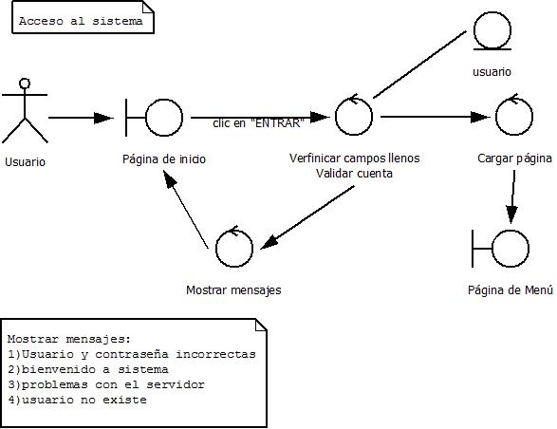

#### Registro de cursos

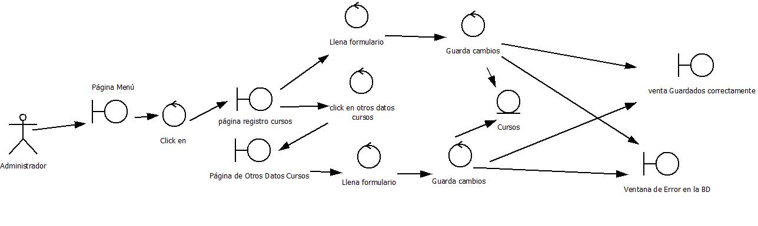

#### Registro de maestros

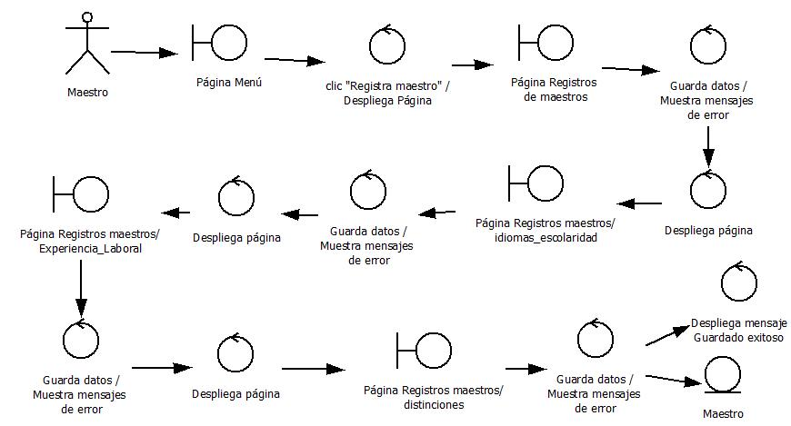

### Registro de alumnos

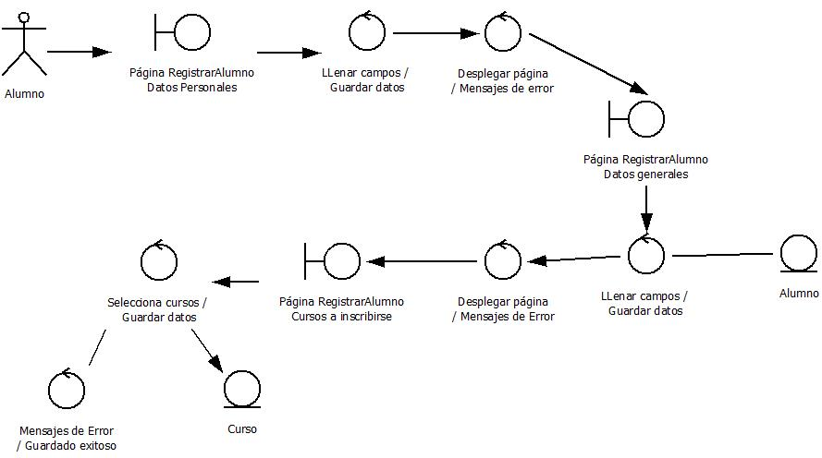

### Registro de voucher

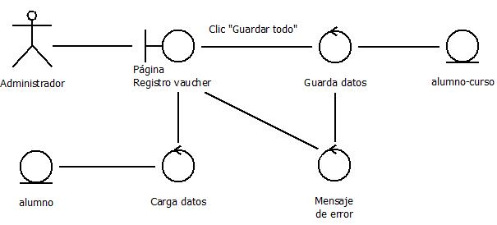

### Registro de Asistencia/calificación

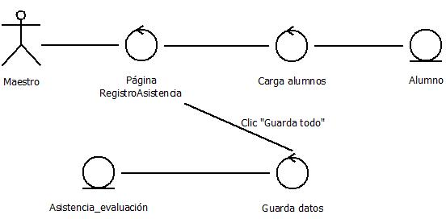

### Evaluar curso

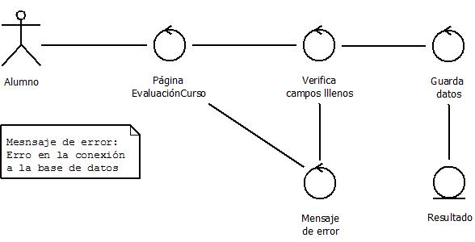

### Aprobar curso

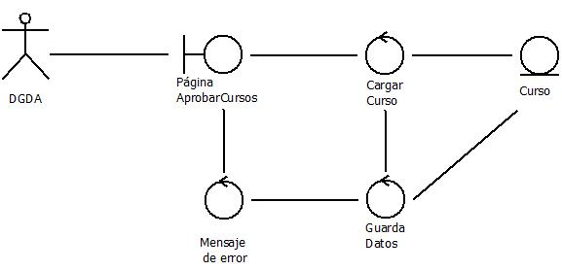

### Crear constancias

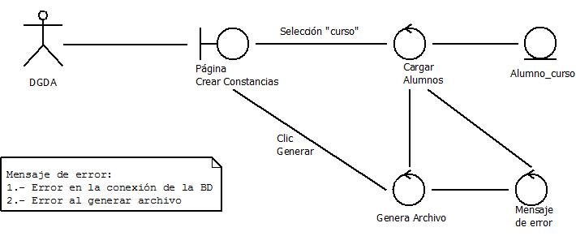

### Consultar resultados de evaluación

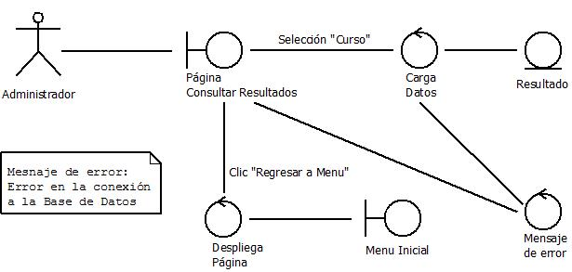

## Diagramas de secuencia

#### Acceso al sistema

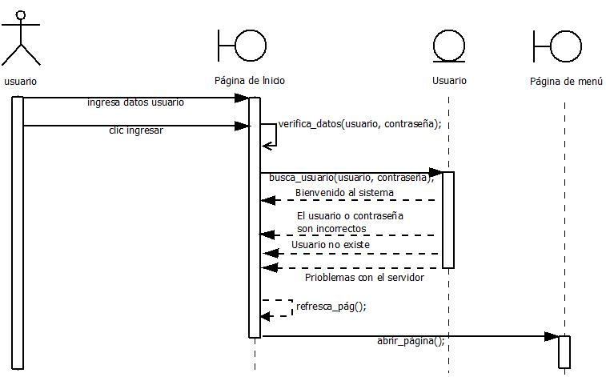

#### Registro de cursos

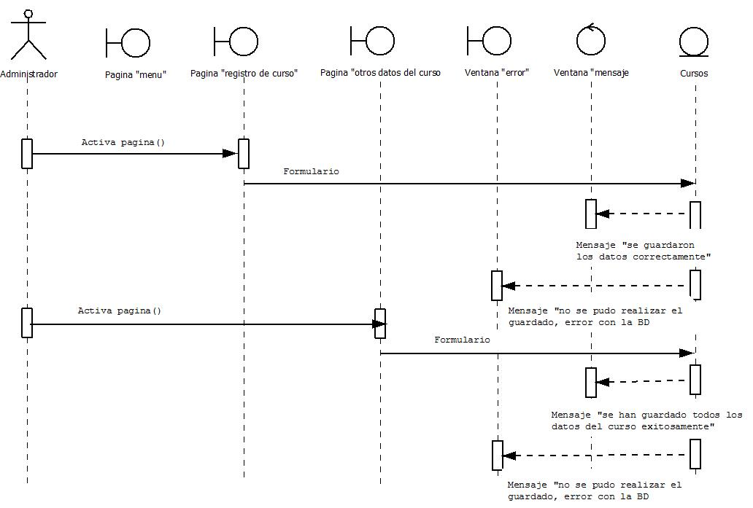

#### Registro de maestros

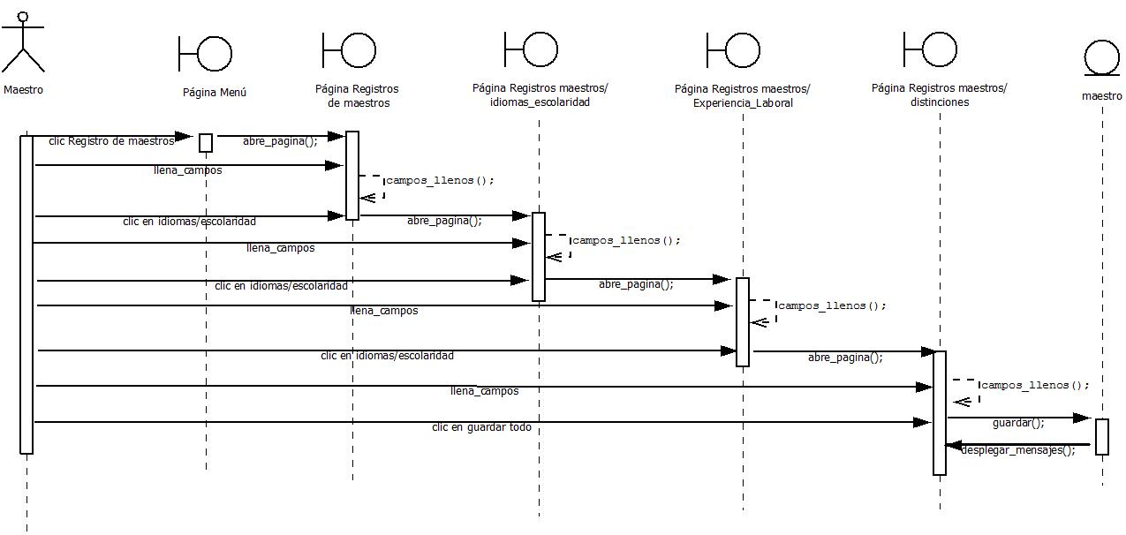

### Registro de alumnos

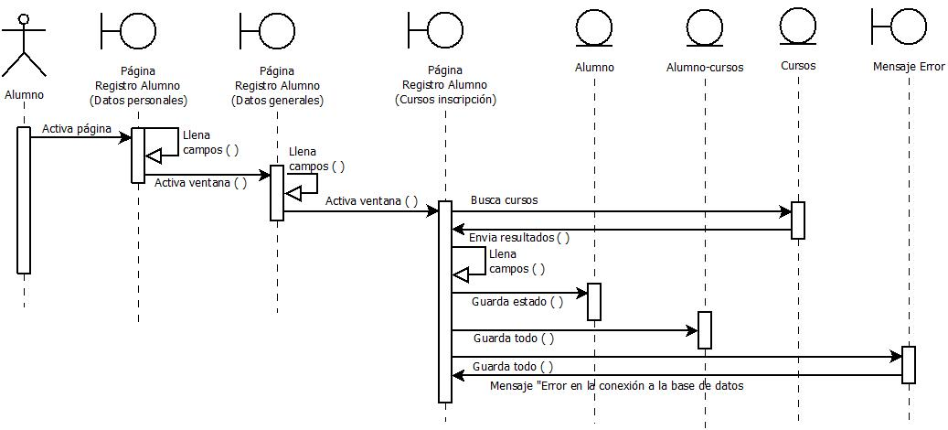

### Registro de voucher

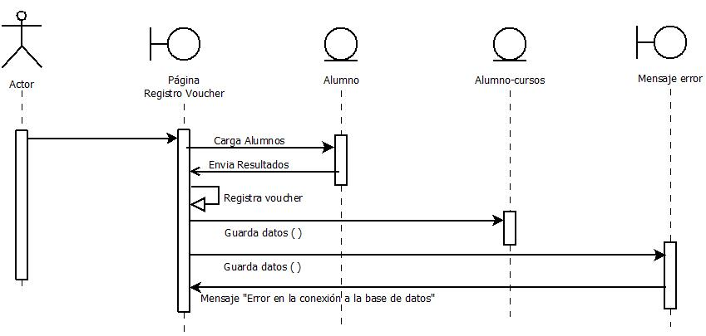

### Registro de Asistencia/calificación

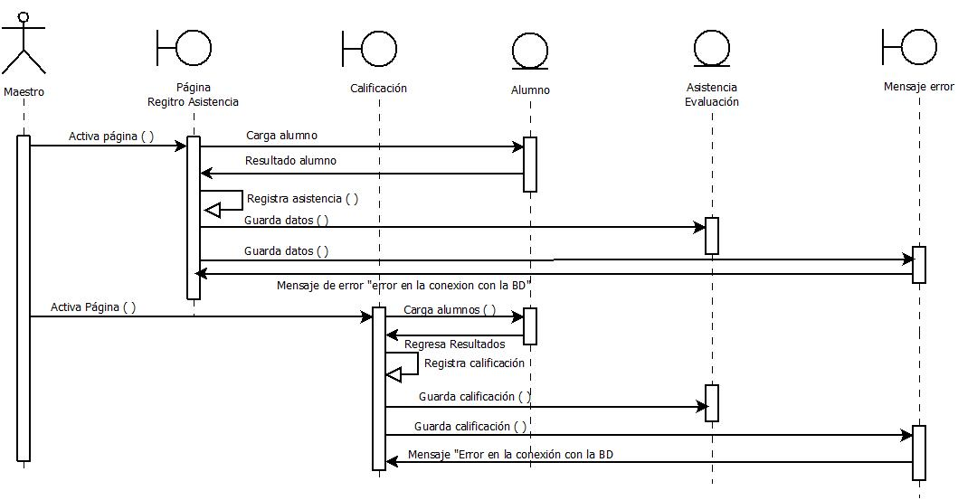

### Evaluar curso

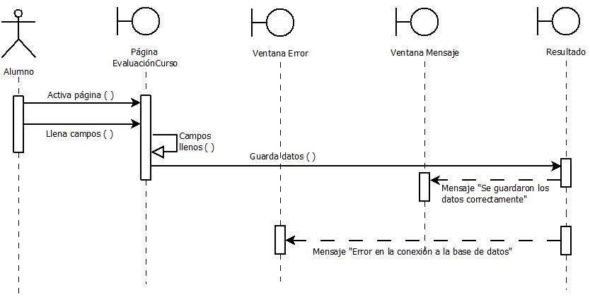

### Aprobar curso

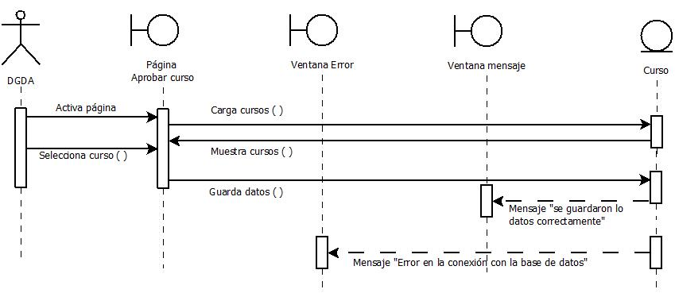

### Crear constancias

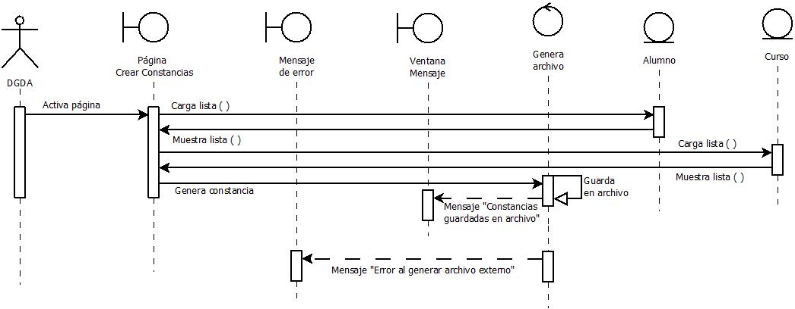

### Consultar resultados de evaluación

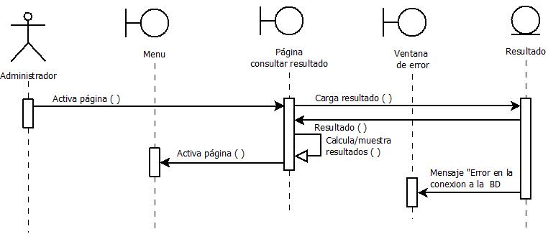

## Diagrama de clases del modelo de dominio

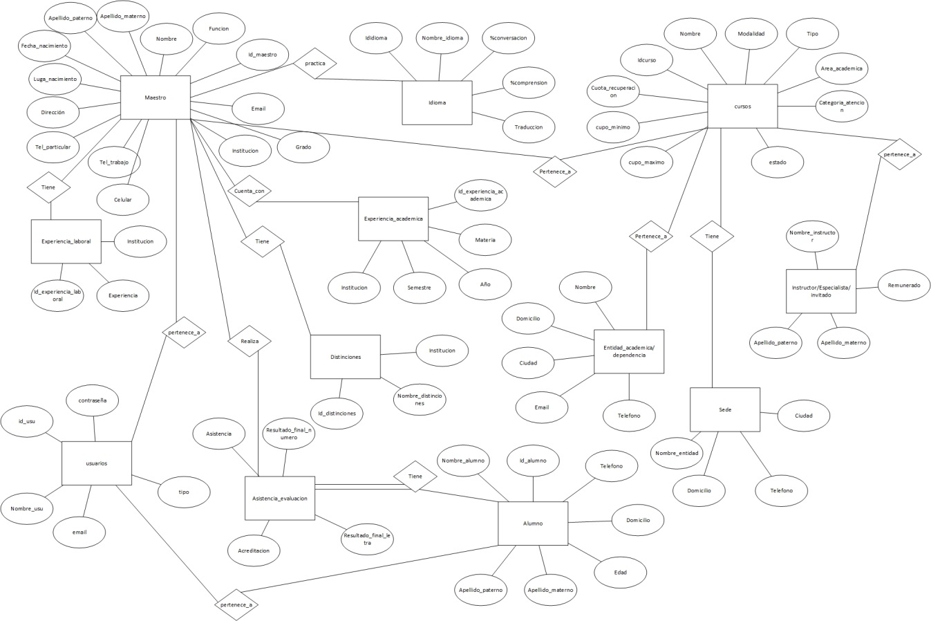

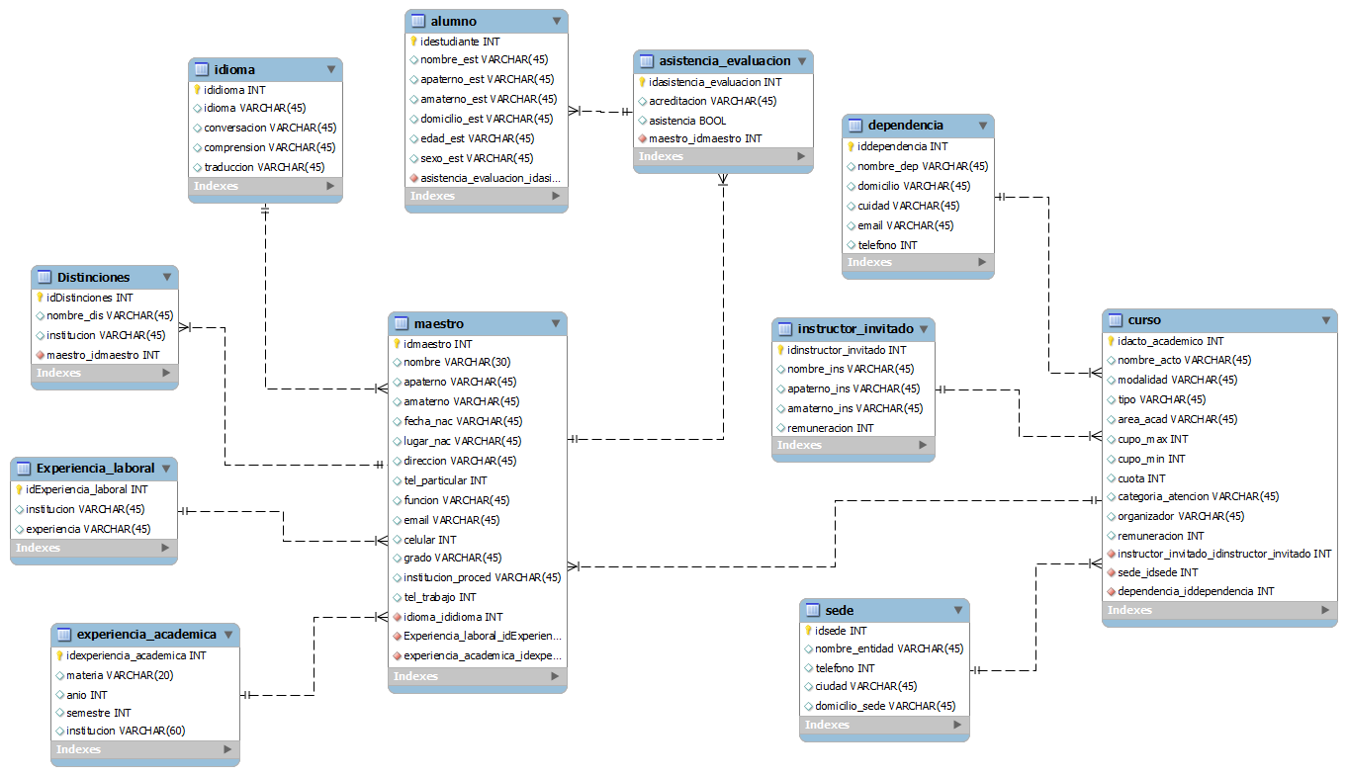

# Creación de la base de datos

### Justificación

En la actualidad existen diversos manejadores de base de datos, pero por el cual nos inclinamos fue por “MySQL” una razón muy fuerte del porque lo elegimos fue porque es “Open Source” y claro es libre, pero cabe mencionar que también existe su versión comercial, pero el equipo opto por la versión libre, ya que se trata de un proyecto escolar.

Las principales razones razones por lo cual elegí, en mi rol de diseñador, este manejador de base de datos son:

* MySQL software es Open Source
* Velocidad al realizar las operaciones, lo que le hace uno de los gestores con mejor rendimiento.
* Bajo costo en requerimientos para la elaboración de bases de datos, ya que debido a su bajo consumo puede ser ejecutado en una máquina con escasos recursos sin ningún problema.
* Facilidad de configuración e instalación.
* Soporta gran variedad de Sistemas Operativos
* Baja probabilidad de corromper datos, incluso si los errores no se producen en el propio gestor, sino en el sistema en el que está.
* Su conectividad, velocidad, y seguridad hacen de MySQL altamente apropiado para acceder bases de datos en Internet
* El software MySQL usa la licencia GPL

### Creación

Para generar la base de datos a partir del modelo relacional diseñado, se ejecutaron las siguientes líneas para crear la base de datos sobre MySQL con ayuda de la herramienta Workbench:

-- MySQL Script generated by MySQL Workbench

-- Model: Relacional Version: 1.0

SET @OLD_UNIQUE_CHECKS=@@UNIQUE_CHECKS, UNIQUE_CHECKS=0;

SET @OLD_FOREIGN_KEY_CHECKS=@@FOREIGN_KEY_CHECKS, FOREIGN_KEY_CHECKS=0;

SET @OLD_SQL_MODE=@@SQL_MODE, SQL_MODE='TRADITIONAL,ALLOW_INVALID_DATES';

-- -----------------------------------------------------

-- Schema mydb

-- -----------------------------------------------------

CREATE SCHEMA IF NOT EXISTS `mydb` DEFAULT CHARACTER SET latin1 COLLATE latin1_swedish_ci ;

USE `mydb` ;

-- -----------------------------------------------------

-- Table `mydb`.`idioma`

-- -----------------------------------------------------

CREATE TABLE IF NOT EXISTS `mydb`.`idioma` (

`ididioma` INT NOT NULL,

`idioma` VARCHAR(45) NULL,

`conversacion` VARCHAR(45) NULL,

`comprension` VARCHAR(45) NULL,

`traduccion` VARCHAR(45) NULL,

PRIMARY KEY (`ididioma`))

ENGINE = InnoDB;

-- -----------------------------------------------------

-- Table `mydb`.`Experiencia_laboral`

-- -----------------------------------------------------

CREATE TABLE IF NOT EXISTS `mydb`.`Experiencia_laboral` (

`idExperiencia_laboral` INT NOT NULL,

`institucion` VARCHAR(45) NULL,

`experiencia` VARCHAR(45) NULL,

PRIMARY KEY (`idExperiencia_laboral`))

ENGINE = InnoDB;

-- -----------------------------------------------------

-- Table `mydb`.`experiencia_academica`

-- -----------------------------------------------------

CREATE TABLE IF NOT EXISTS `mydb`.`experiencia_academica` (

`idexperiencia_academica` INT NOT NULL,

`materia` VARCHAR(20) NULL,

`anio` INT NULL,

`semestre` INT NULL,

`institucion` VARCHAR(60) NULL,

PRIMARY KEY (`idexperiencia_academica`))

ENGINE = InnoDB;

-- -----------------------------------------------------

-- Table `mydb`.`instructor_invitado`

-- -----------------------------------------------------

CREATE TABLE IF NOT EXISTS `mydb`.`instructor_invitado` (

`idinstructor_invitado` INT NOT NULL,

`nombre_ins` VARCHAR(45) NULL,

`apaterno_ins` VARCHAR(45) NULL,

`amaterno_ins` VARCHAR(45) NULL,

`remuneracion` INT NULL,

PRIMARY KEY (`idinstructor_invitado`))

ENGINE = InnoDB;

-- -----------------------------------------------------

-- Table `mydb`.`sede`

-- -----------------------------------------------------

CREATE TABLE IF NOT EXISTS `mydb`.`sede` (

`idsede` INT NOT NULL,

`nombre_entidad` VARCHAR(45) NULL,

`telefono` INT NULL,

`ciudad` VARCHAR(45) NULL,

`domicilio_sede` VARCHAR(45) NULL,

PRIMARY KEY (`idsede`))

ENGINE = InnoDB;

-- -----------------------------------------------------

-- Table `mydb`.`dependencia`

-- -----------------------------------------------------

CREATE TABLE IF NOT EXISTS `mydb`.`dependencia` (

`iddependencia` INT NOT NULL,

`nombre_dep` VARCHAR(45) NULL,

`domicilio` VARCHAR(45) NULL,

`cuidad` VARCHAR(45) NULL,

`email` VARCHAR(45) NULL,

`telefono` INT NULL,

PRIMARY KEY (`iddependencia`))

ENGINE = InnoDB;

-- -----------------------------------------------------

-- Table `mydb`.`curso`

-- -----------------------------------------------------

CREATE TABLE IF NOT EXISTS `mydb`.`curso` (

`idacto_academico` INT NOT NULL,

`nombre_acto` VARCHAR(45) NULL,

`modalidad` VARCHAR(45) NULL,

`tipo` VARCHAR(45) NULL,

`area_acad` VARCHAR(45) NULL,

`cupo_max` INT NULL,

`cupo_min` INT NULL,

`cuota` INT NULL,

`categoria_atencion` VARCHAR(45) NULL,

`organizador` VARCHAR(45) NULL,

`remuneracion` INT NULL,

`instructor_invitado_idinstructor_invitado` INT NOT NULL,

`sede_idsede` INT NOT NULL,

`dependencia_iddependencia` INT NOT NULL,

PRIMARY KEY (`idacto_academico`),

INDEX `fk_acto_academico_instructor_invitado1` (`instructor_invitado_idinstructor_invitado` ASC),

INDEX `fk_acto_academico_sede1` (`sede_idsede` ASC),

INDEX `fk_acto_academico_dependencia1` (`dependencia_iddependencia` ASC),

CONSTRAINT `fk_acto_academico_instructor_invitado1`

FOREIGN KEY (`instructor_invitado_idinstructor_invitado`)

REFERENCES `mydb`.`instructor_invitado` (`idinstructor_invitado`)

ON DELETE NO ACTION

ON UPDATE NO ACTION,

CONSTRAINT `fk_acto_academico_sede1`

FOREIGN KEY (`sede_idsede`)

REFERENCES `mydb`.`sede` (`idsede`)

ON DELETE NO ACTION

ON UPDATE NO ACTION,

CONSTRAINT `fk_acto_academico_dependencia1`

FOREIGN KEY (`dependencia_iddependencia`)

REFERENCES `mydb`.`dependencia` (`iddependencia`)

ON DELETE NO ACTION

ON UPDATE NO ACTION)

ENGINE = InnoDB;

-- -----------------------------------------------------

-- Table `mydb`.`maestro`

-- -----------------------------------------------------

CREATE TABLE IF NOT EXISTS `mydb`.`maestro` (

`idmaestro` INT NOT NULL,

`nombre` VARCHAR(30) NULL,

`apaterno` VARCHAR(45) NULL,

`amaterno` VARCHAR(45) NULL,

`fecha_nac` VARCHAR(45) NULL,

`lugar_nac` VARCHAR(45) NULL,

`direccion` VARCHAR(45) NULL,

`tel_particular` INT NULL,

`funcion` VARCHAR(45) NULL,

`email` VARCHAR(45) NULL,

`celular` INT NULL,

`grado` VARCHAR(45) NULL,

`institucion_proced` VARCHAR(45) NULL,

`tel_trabajo` INT NULL,

`idioma_ididioma` INT NOT NULL,

`Experiencia_laboral_idExperiencia_laboral` INT NOT NULL,

`experiencia_academica_idexperiencia_academica` INT NOT NULL,

`acto_academico_idacto_academico` INT NOT NULL,

PRIMARY KEY (`idmaestro`),

INDEX `fk_maestro_idioma1` (`idioma_ididioma` ASC),

INDEX `fk_maestro_Experiencia_laboral1` (`Experiencia_laboral_idExperiencia_laboral` ASC),

INDEX `fk_maestro_experiencia_academica1` (`experiencia_academica_idexperiencia_academica` ASC),

INDEX `fk_maestro_acto_academico1` (`acto_academico_idacto_academico` ASC),

CONSTRAINT `fk_maestro_idioma1`

FOREIGN KEY (`idioma_ididioma`)

REFERENCES `mydb`.`idioma` (`ididioma`)

ON DELETE NO ACTION

ON UPDATE NO ACTION,

CONSTRAINT `fk_maestro_Experiencia_laboral1`

FOREIGN KEY (`Experiencia_laboral_idExperiencia_laboral`)

REFERENCES `mydb`.`Experiencia_laboral` (`idExperiencia_laboral`)

ON DELETE NO ACTION

ON UPDATE NO ACTION,

CONSTRAINT `fk_maestro_experiencia_academica1`

FOREIGN KEY (`experiencia_academica_idexperiencia_academica`)

REFERENCES `mydb`.`experiencia_academica` (`idexperiencia_academica`)

ON DELETE NO ACTION

ON UPDATE NO ACTION,

CONSTRAINT `fk_maestro_acto_academico1`

FOREIGN KEY (`acto_academico_idacto_academico`)

REFERENCES `mydb`.`curso` (`idacto_academico`)

ON DELETE NO ACTION

ON UPDATE NO ACTION)

ENGINE = InnoDB;

-- -----------------------------------------------------

-- Table `mydb`.`Distinciones`

-- -----------------------------------------------------

CREATE TABLE IF NOT EXISTS `mydb`.`Distinciones` (

`idDistinciones` INT NOT NULL,

`nombre_dis` VARCHAR(45) NULL,

`institucion` VARCHAR(45) NULL,

`maestro_idmaestro` INT NOT NULL,

PRIMARY KEY (`idDistinciones`),

INDEX `fk_Distinciones_maestro1` (`maestro_idmaestro` ASC),

CONSTRAINT `fk_Distinciones_maestro1`

FOREIGN KEY (`maestro_idmaestro`)

REFERENCES `mydb`.`maestro` (`idmaestro`)

ON DELETE NO ACTION

ON UPDATE NO ACTION)

ENGINE = InnoDB;

-- -----------------------------------------------------

-- Table `mydb`.`asistencia_evaluacion`

-- -----------------------------------------------------

CREATE TABLE IF NOT EXISTS `mydb`.`asistencia_evaluacion` (

`idasistencia_evaluacion` INT NOT NULL,

`acreditacion` VARCHAR(45) NULL,

`asistencia` TINYINT(1) NULL,

`maestro_idmaestro` INT NOT NULL,

PRIMARY KEY (`idasistencia_evaluacion`),

INDEX `fk_asistencia_evaluacion_maestro1` (`maestro_idmaestro` ASC),

CONSTRAINT `fk_asistencia_evaluacion_maestro1`

FOREIGN KEY (`maestro_idmaestro`)

REFERENCES `mydb`.`maestro` (`idmaestro`)

ON DELETE NO ACTION

ON UPDATE NO ACTION)

ENGINE = InnoDB;

-- -----------------------------------------------------

-- Table `mydb`.`alumno`

-- -----------------------------------------------------

CREATE TABLE IF NOT EXISTS `mydb`.`alumno` (

`idestudiante` INT NOT NULL,

`nombre_est` VARCHAR(45) NULL,

`apaterno_est` VARCHAR(45) NULL,

`amaterno_est` VARCHAR(45) NULL,

`domicilio_est` VARCHAR(45) NULL,

`edad_est` VARCHAR(45) NULL,

`sexo_est` VARCHAR(45) NULL,

`asistencia_evaluacion_idasistencia_evaluacion` INT NOT NULL,

PRIMARY KEY (`idestudiante`),

INDEX `fk_estudiante_asistencia_evaluacion1` (`asistencia_evaluacion_idasistencia_evaluacion` ASC),

CONSTRAINT `fk_estudiante_asistencia_evaluacion1`

FOREIGN KEY (`asistencia_evaluacion_idasistencia_evaluacion`)

REFERENCES `mydb`.`asistencia_evaluacion` (`idasistencia_evaluacion`)

ON DELETE NO ACTION

ON UPDATE NO ACTION)

ENGINE = InnoDB;

SET SQL_MODE=@OLD_SQL_MODE;

SET FOREIGN_KEY_CHECKS=@OLD_FOREIGN_KEY_CHECKS;

SET UNIQUE_CHECKS=@OLD_UNIQUE_CHECKS;

# Instalación manejar de BD (Mysql)

Instalación de MySQL

Instalaremos el MySQL versión 5.6 installer web, para comenzar con la instalación daremos doble clic en el instalador, nos mostrara la pantalla de bienvenida, donde daremos clic en la opción “install MySQL products”.

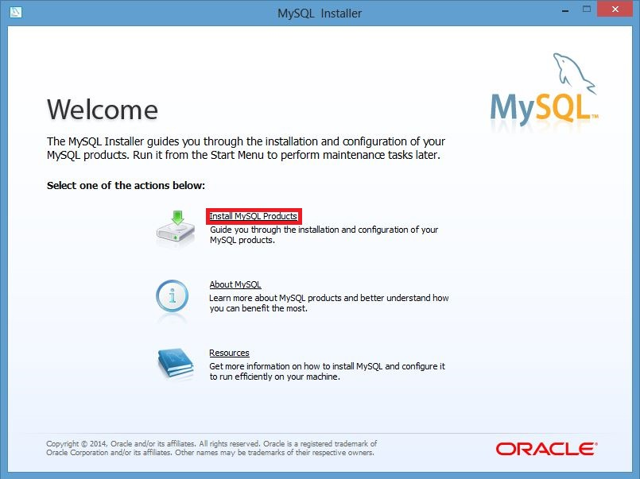

Enseguida se desplegara la ventana de “encontrar lo últimos productos” (find latest products), donde se comprobara nuestra conexión a internet, para poder instalar la versión más actual del software.

Aquí daremos clic en “Next”

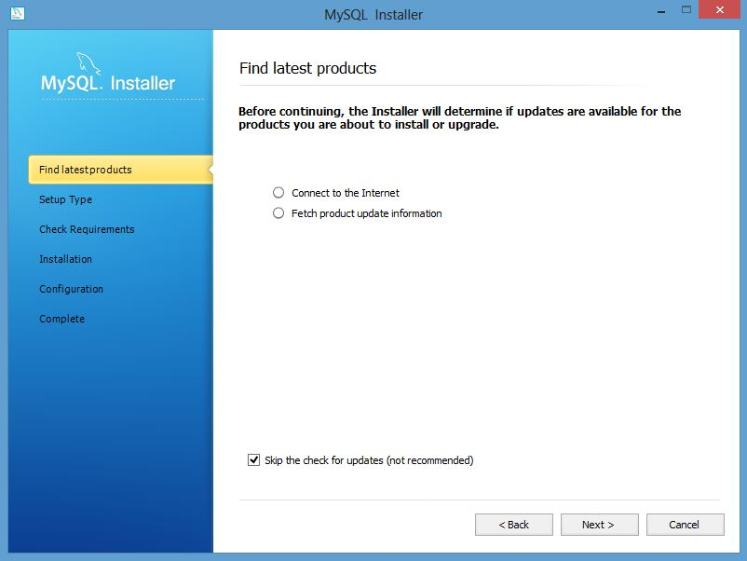

Se nos mostrara la ventada “elegir un tipo de instalación” (choosing a setup type) donde seleccionaremos el tipo de instalación que realizaremos, en nuestro caso será “Developer default” (desarrollador por defecto), también es esta ventana se mostrara la ruta en donde se instalara este manejador de base de datos. Daremos clic en “Next”.

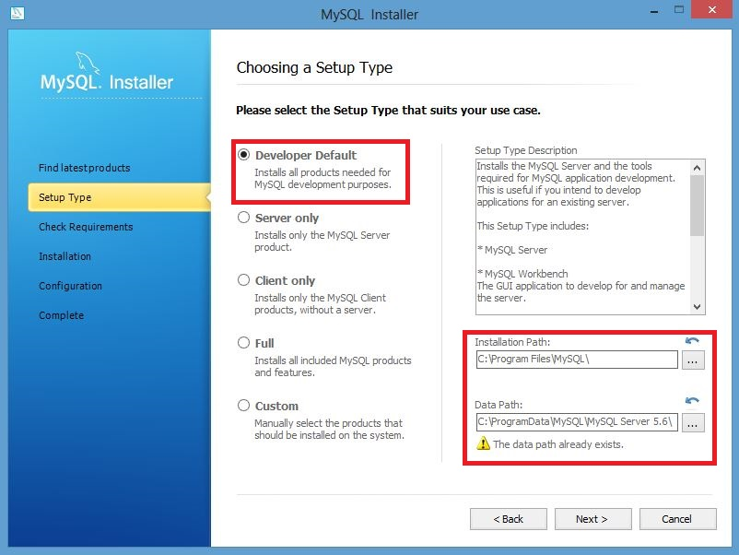

A continuación se mostrara la ventana “comprobar requerimientos” (check requirements), donde el instalador comprobara si contamos con los requerimientos necesarios de no ser así este los instalara, en seguida daremos clic en “Next”

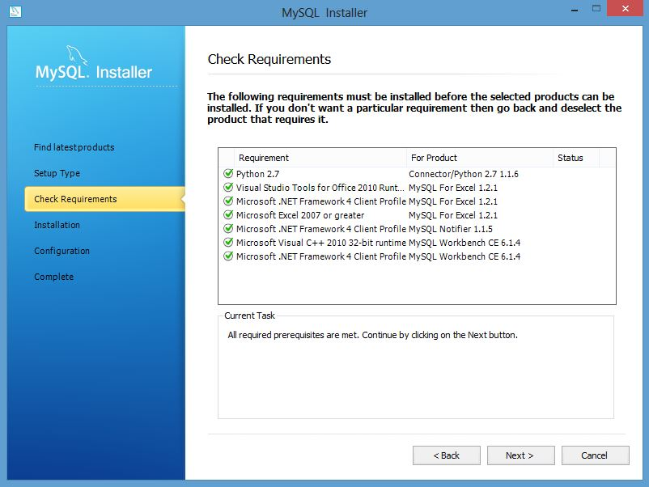

Se nos mostrara la ventana “progreso de la instalación” (installer progress) donde se mostrara una lista con los productos a instalar o actualizar, daremos clic en “Execute”.

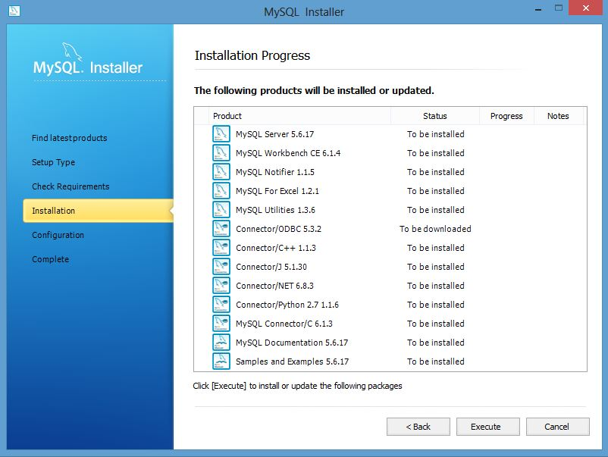

Cuando termine de instalar los productos se habilitara el botón “Next” en el cual daremos clic.

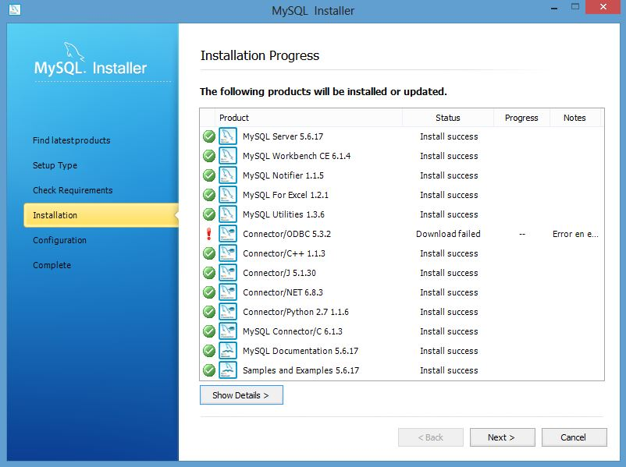

Se mostrara la ventana de “configurar visión general” (configure overview) donde solo daremos clic en “Next”

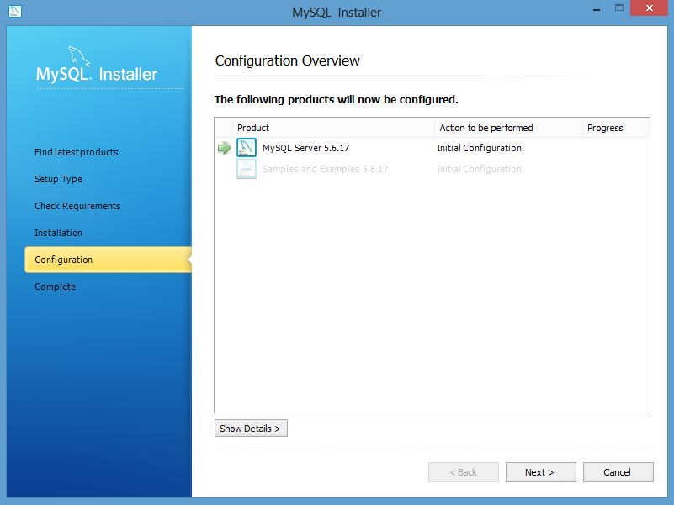

Inmediatamente se mostrara la ventana de “MySQL server configuration” donde dejaremos la configuración que traer por defecto y daremos clic en “Next”.

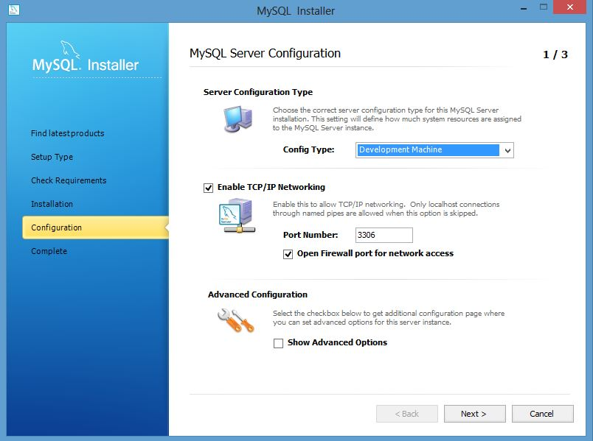

Se abrirá la ventana “MySQL server configuration 2” donde debemos ingresar una contraseña para el usuario “Root”, una vez escriba y aceptada daremos clic en “Next”.

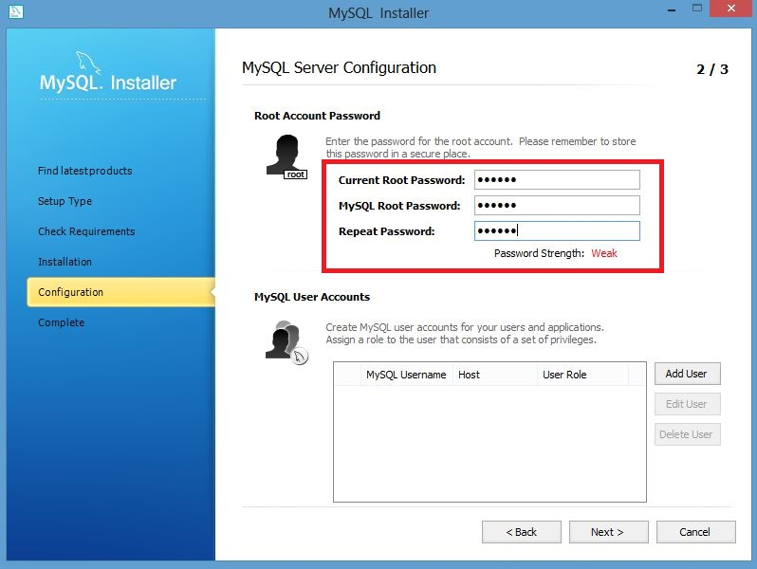

A continuación se mostrara la ventana “MySQL server configuration 3” donde dejaremos los valores que tiene por defecto y solo daremos clic en “Next”.

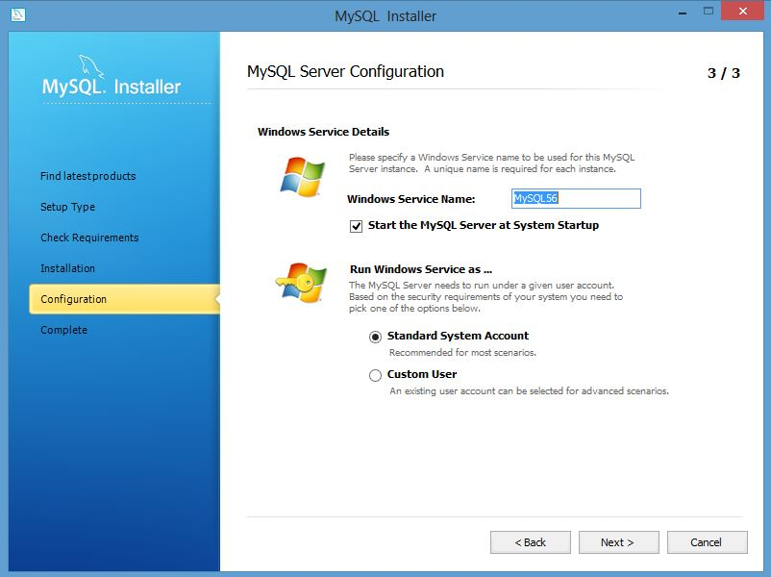

De nueva manera se mostrara la ventana “configurar visión general” (configure overview) donde solo daremos clic en “Next”

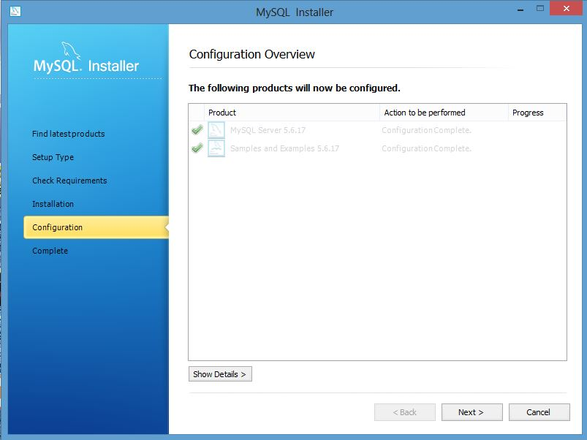

Para finalizar la instalación se mostrara la ventana “Installation complete” donde daremos clic en “finish” y así finalizamos la instalación y MySQL quedare instalado y listo para usarse.

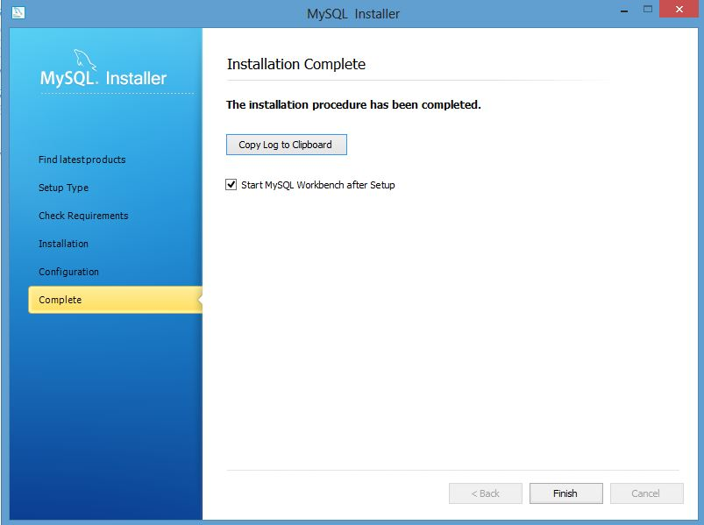

# Instalación y configuración del servidor (WAMP)

La elección de que servidor web utilizar no fue fácil, ya que por la experiencia con la que contamos se sabe que la instalación de un servidor web es algo difícil de hacer las muchas configuraciones que este necesita, después de hacer una investigación nos encontramos con “XAMPP” y decidimos que este sería nuestro servidor web, pero ¿qué es XAMPP y porqué utilizarlo?

XAMPP es el acrónimo usado para describir un sistema de infraestructura de internet que usa las siguientes herramientas:

-Windows, como sistema operativo;

-Apache, como servidor web;

-MySQL, como gestor de bases de datos;

-PHP (generalmente), Perl, o Python, como lenguajes de programación.

¿Qué es Xampp? XAMPP,  es un servidor de plataforma libre, es un software que integra en una sola aplicación, un servidor web Apache, intérpretes de lenguaje de scripts PHP, un servidor de base de datos MySQL, un servidor de FTP FileZilla, el popular administrador de base de datos escrito en PHP, MySQL, entre otros módulos.

Te permite instalar de forma sencilla Apache en tu propio ordenador, sin importar tu sistema operativo (Linux, Windows, MAC  o Solaris). Y lo mejor de todo es que su uso es gratuito.

La mayor ventaja de Xampp es que es muy fácil de instalar y las configuraciones son mínimas o inexistentes, lo cual nos ahorra bastante tiempo.

Instalación de XAMPP

Para instalarlo solo basta con dar doble clic en el instalador, enseguida se mostrara la ventana de bienvenida donde daremos clic en “Next”.

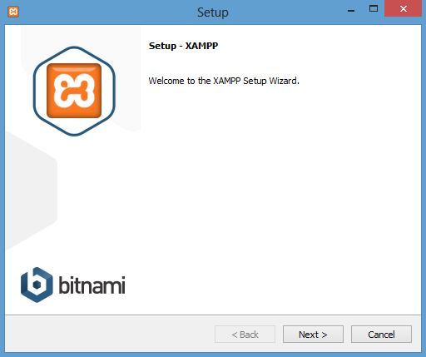

A continuación se mostrara la ventana donde se seleccionaran los componentes a instalar, lo recomendable es seleccionar todas las opciones, una vez hecho esto daremos clic en “Next”.

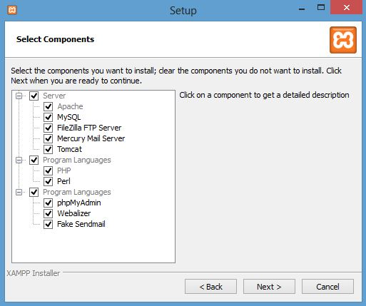

Se mostrara la ventana donde elegiremos el lugar donde queremos instalar XAMPP, una vez hecho esto daremos clic en “Next”.

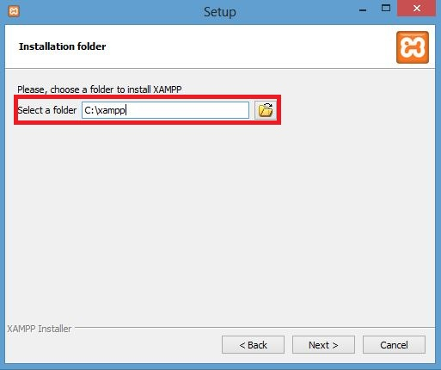

Enseguida se mostrara la ventana de “Bitnami para XAMPP” donde podre seleccionar si deseamos o no leer sobre Bitnami para XAMPP, una vez realizado esta daremos clic en “Next”.

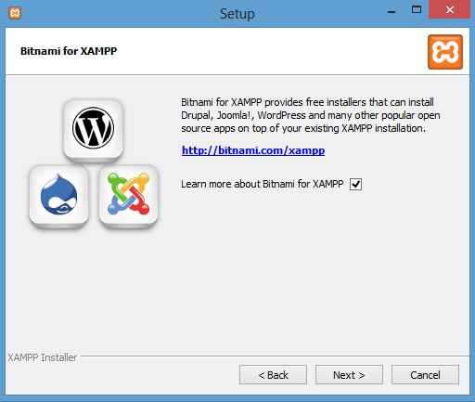

A continuación se mostrara una ventana donde se nos pregunta si deseamos seguir con la instalación o no, ya que una vez iniciada la instalación ya no es posible cancelarla, si lo deseamos daremos clic en “Next”.

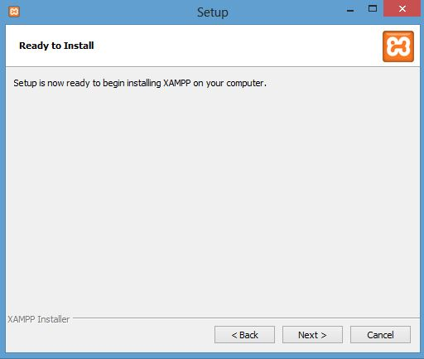

Se mostrara una ventana con el avance de la instalación, cuando este termine se habilitara el botón de “Next” sobre el cual daremos clic.

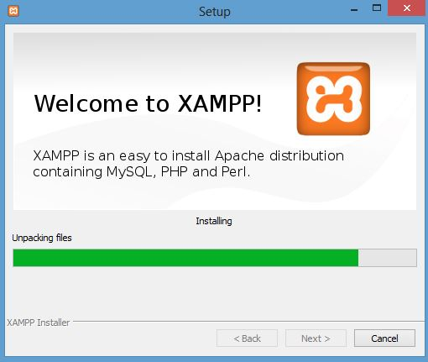

A continuación se mostrara una ventana donde nos dice que la instalación ha terminado, y daremos clic en finish.

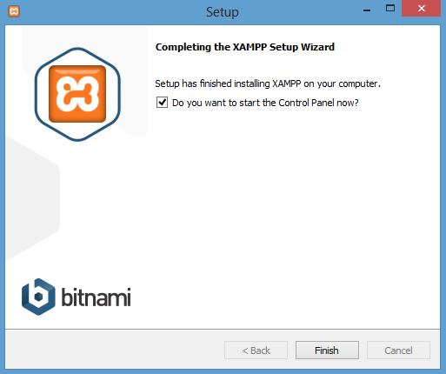

Una vez finalizada la instalación se abrirá el panel de control de XAMPP donde podremos realizar las configuraciones necesarias.

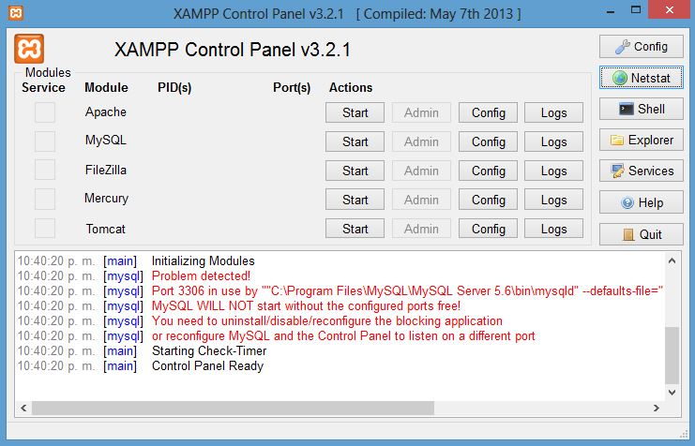

# GitHub (tutorial)

GitHub es una forja para alojar proyectos utilizando el sistema de control de versiones Git. Utiliza el framework Ruby on Rails por GitHub, Inc.

La página de github es [**http://github.com**](http://github.com/). Lo primero que debemos realizar antes que nada, es registrarnos. No voy a comentar como se hace eso porque es fácil.   
  
Una vez que tengamos un usuario en github, tendremos que instalar las herramientas necesarias en nuestro sistema para acceder al repositorio.

Para instalar el cliente de github para Windows daremos doble clic sobre el instalador, y nos saldrá la siguiente ventana en daremos clic en “instalar”

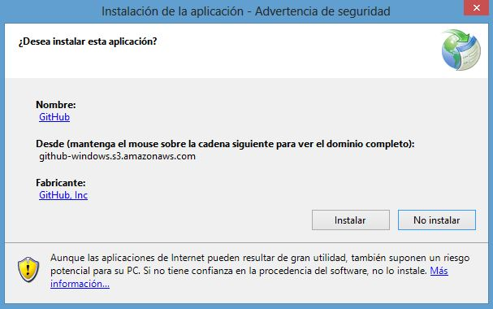

En seguida se mostrara una nueva ventana donde se mostrara el avance de la instalación.

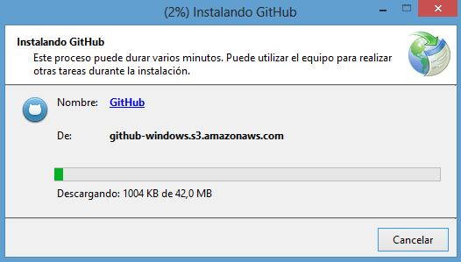

Al terminar de instalar se cerrara la ventana y se abrirá el cliente de github, aquí daremos clic en “create” para crear un nuevo repositorio que será donde guardaremos nuestro proyecto. 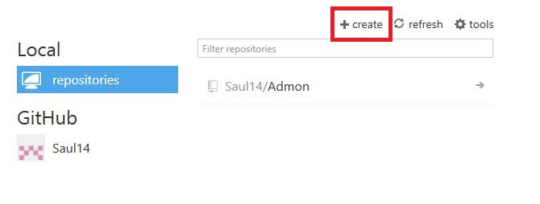

Saldrá una nueva ventana donde pondremos el nombre del repositorio, la descripción y la ruta de donde queremos que se instale, por defecto lo guarda en “mis documentos\GitHub” una vez hecho esto daremos clic en “créate” y se creara el nuevo repositorio.

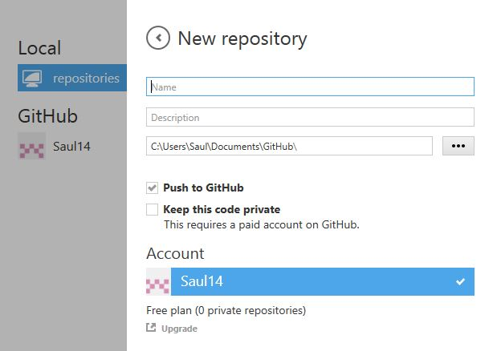

Ahora nos dirigiremos a la carpeta de GitHub que se encuentra en “mis documentos” es ahí donde guardaremos nuestro proyecto.

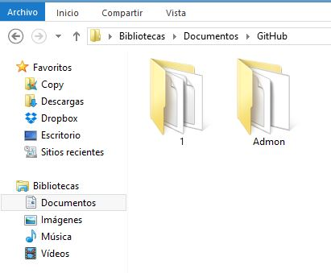

Nos dirigiremos al cliente de GitHub y abriremos nuestro repositorio, una vez abierto haremos commit y daremos clic en sync para sincronizar nuestro proyecto.

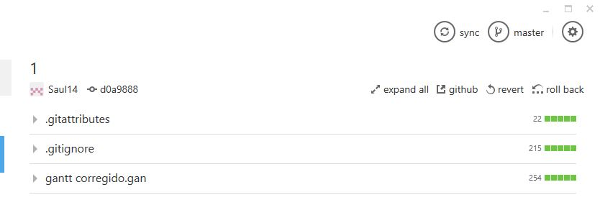

Para revisar que en realidad se sincronizo nuestro proyecto abriremos GitHub desde nuestro explorador, una vez dentro de GitHub abriremos nuestro repositorio, y se nos mostrara nuestro proyecto, así como una liga para poder compartir nuestro proyecto.

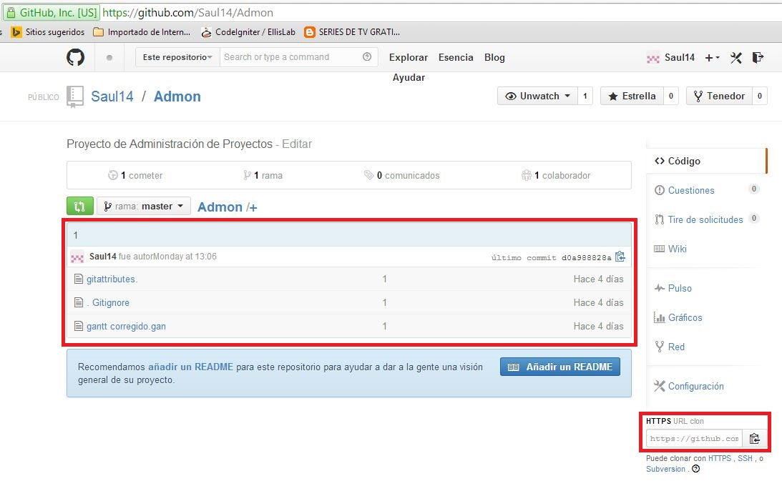

# Conclusión

Crear de un plan detallado para la realización de software no garantiza que este sea un éxito, pero el no hacerlo si garantiza que sea un fracaso. Se deben detallar las actividades y quien las realizara, con el fin de tener una idea general de que miembro del equipo puede realizar las actividades de acuerdo a su conocimiento y aptitudes.

Se identifican los posibles riesgos que pudieses ocurrir en el proyecto tocando ámbitos de tiempo, integrantes, hardware, recursos, por mencionar algunos, estos riesgos se priorizan y verifican, con el fin de obtener la solución a este acontecimiento futuro que pudiese mermar el buen desarrollo del proyecto de software SICC.

# APÉNDICES

## Manual del usuario

**SSIC** es un programa destinado para control de cursos de la Facultad de Estadística e Informática, contempla las siguientes tareas: Registro del Maestro, Registro del curso, Registro del estudiante, Registró de Asistencia y evaluación de los estudiantes, Evaluación del curso, Cálculo de concentrado de evaluación, Cálculo de calificación del estudiante, Solicitud de constancias. Es por eso que a continuación se realiza una breve descripción.

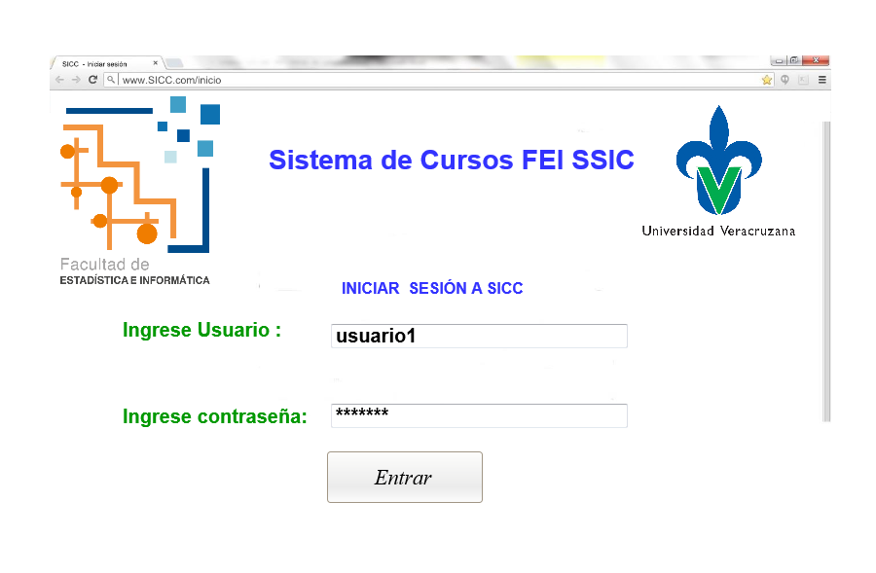

**Figura 1.1 Acceso al Sistema**

El usuario para poder entrar a realizar las actividades debe estar registrado en el sistema.

Además cuenta con un menú para que el usuario pueda elegir la tarea a trabajar

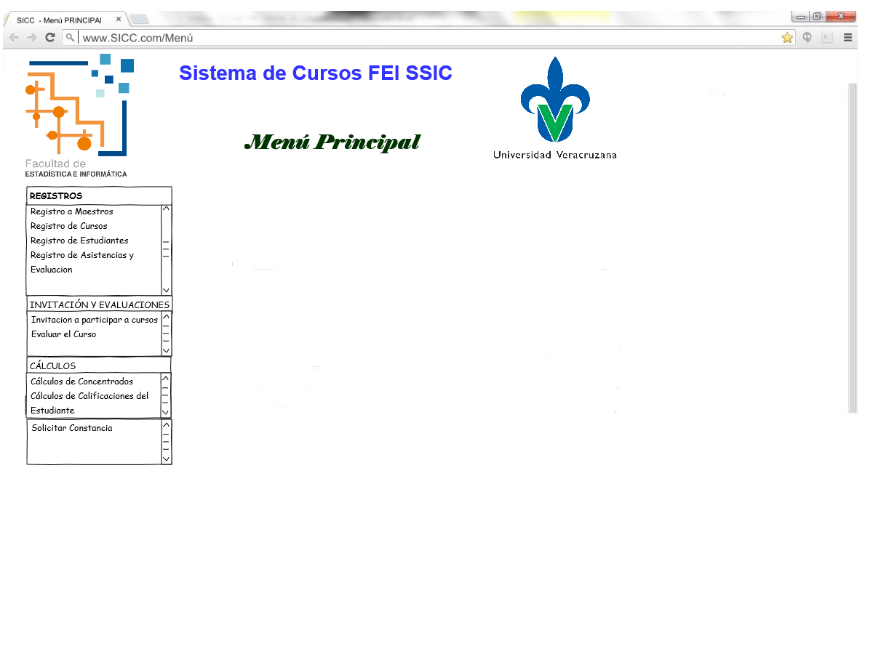

**Registro de cursos:** Se realiza mediante la Figura 1.2 Registro Cursos y Figura 1.3 Registro cursos Otros

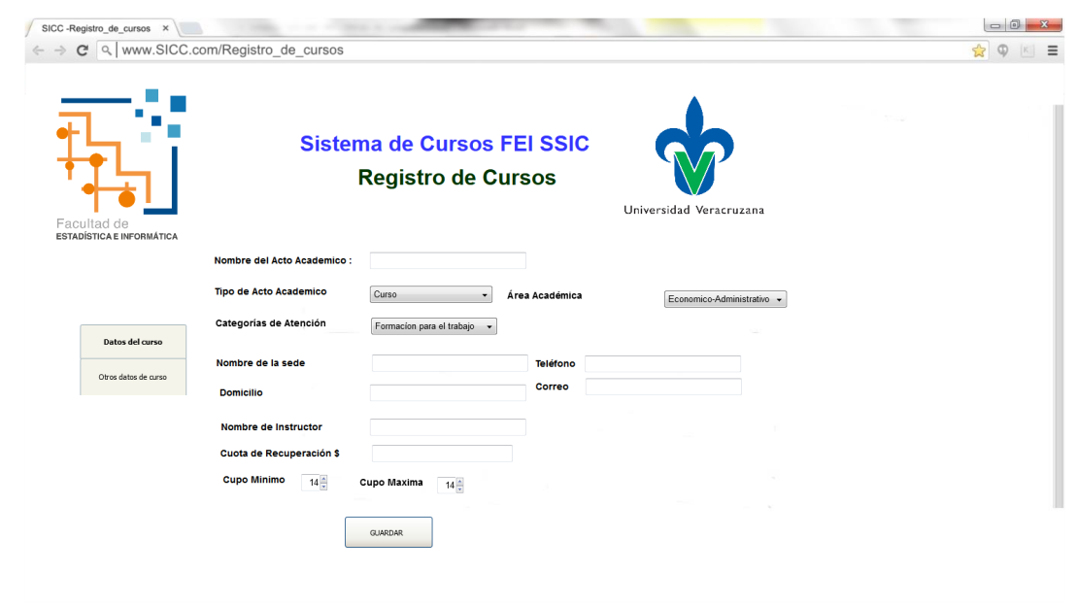

**Figura 1.2 Registro Cursos**

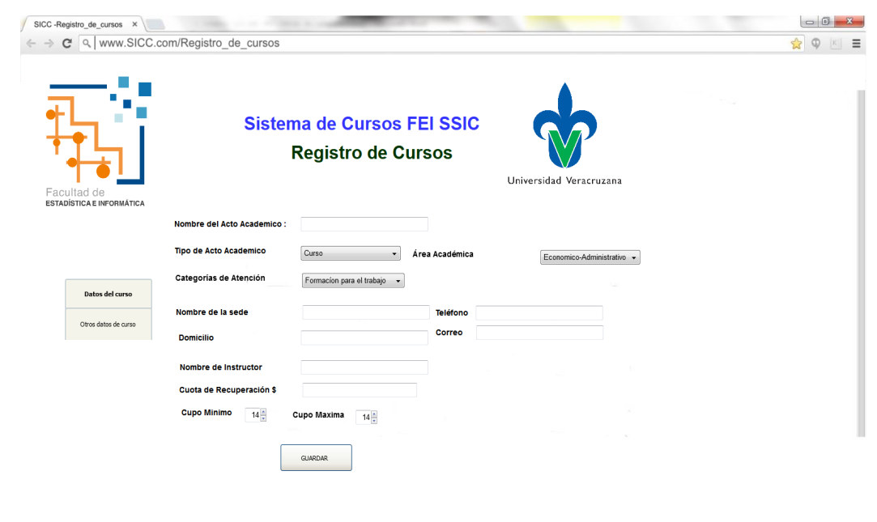

**Figura 1.3 Registro cursos Otros**

**Registro de Maestros:**

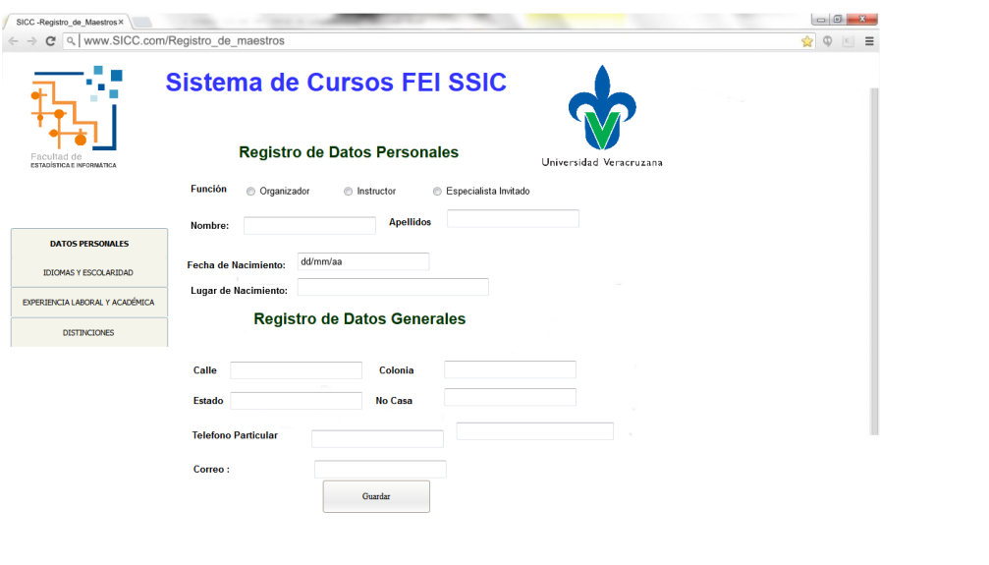El registro de maestros se divide en 4 ventanas ya que en unas llena datos personales, generales, laborales y distinciones como se ilustran en las Figuras 1.4Datos personales, Figuras 1.5 Experiencias, Figuras 1.6 distinciones, Figuras 1.7Idiomas

**Figura 1.4 Datos personales**

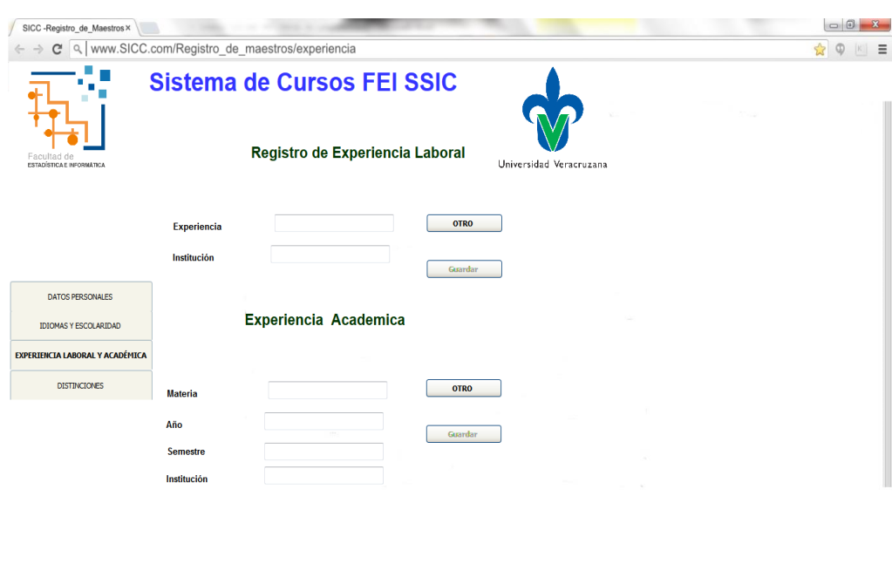

**Figura 1.6 Experiencias**

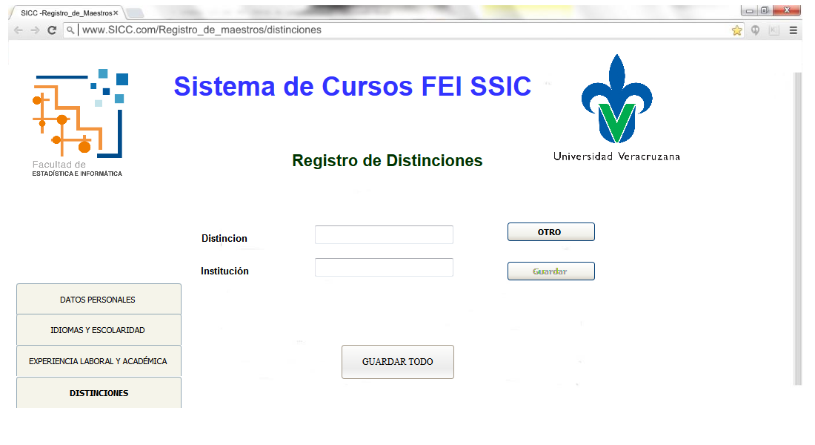

**Figura 1.5 Distinciones**

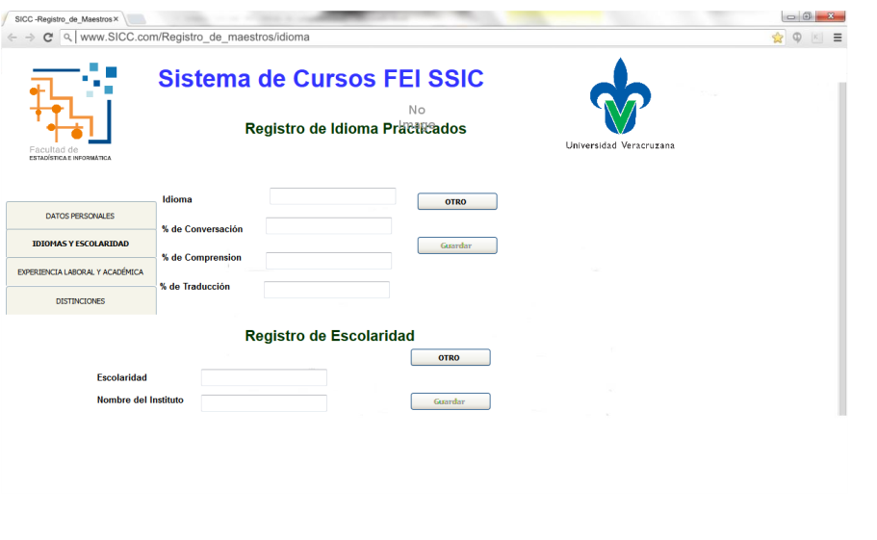

**Figura 1.7 Idiomas**

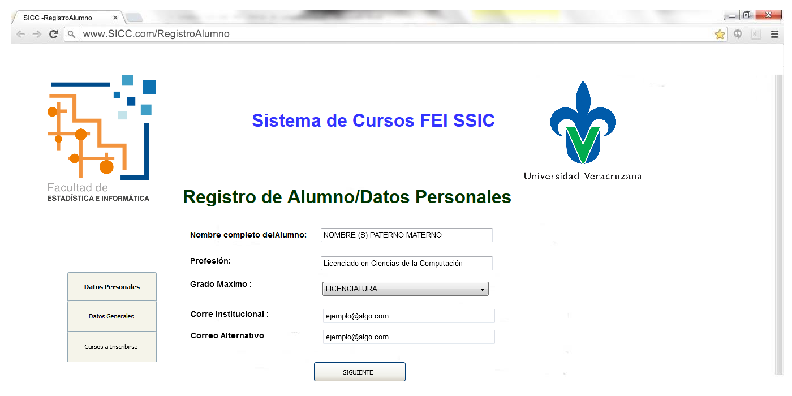**Registro de Alumnos y cursos interesados:** Se realiza mediante las ventanas de la Figura 1.8 Datos personales, Figura 1.9 Datos generales y 2.0 Cursos Interesados

**Figura 1.8 Datos personales**

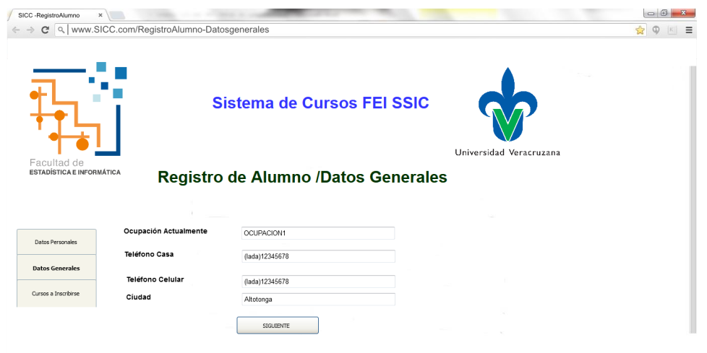

**Figura 1.9 Datos Generales**

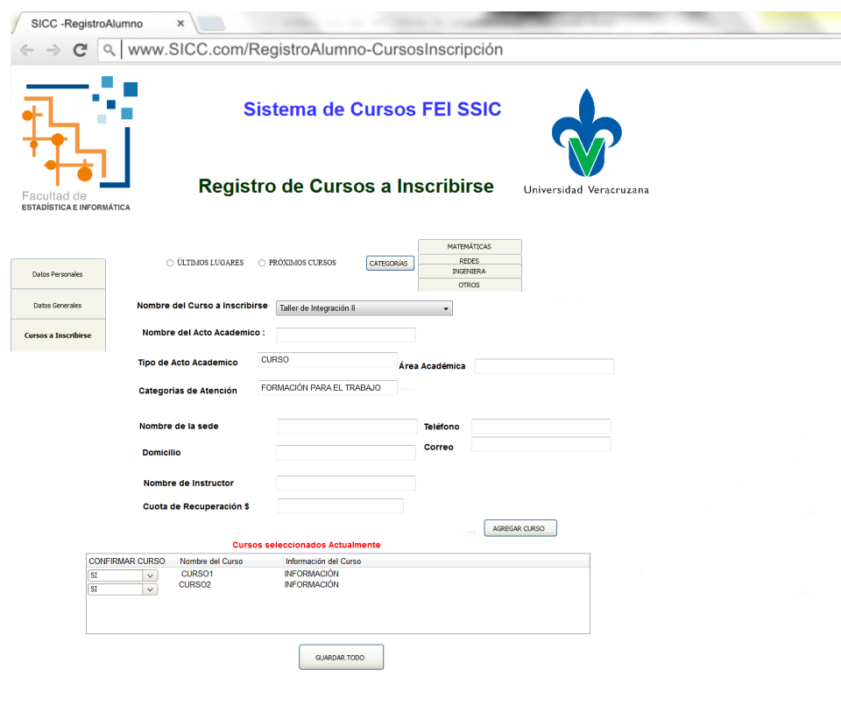

Figura 2.0 Cursos interesados

**Registro de Asistencia y Registro de Calificación:** Se realiza mediante las Figura 2.1 Registro de Asistencia y Figura 2.2 Registro de Calificación.

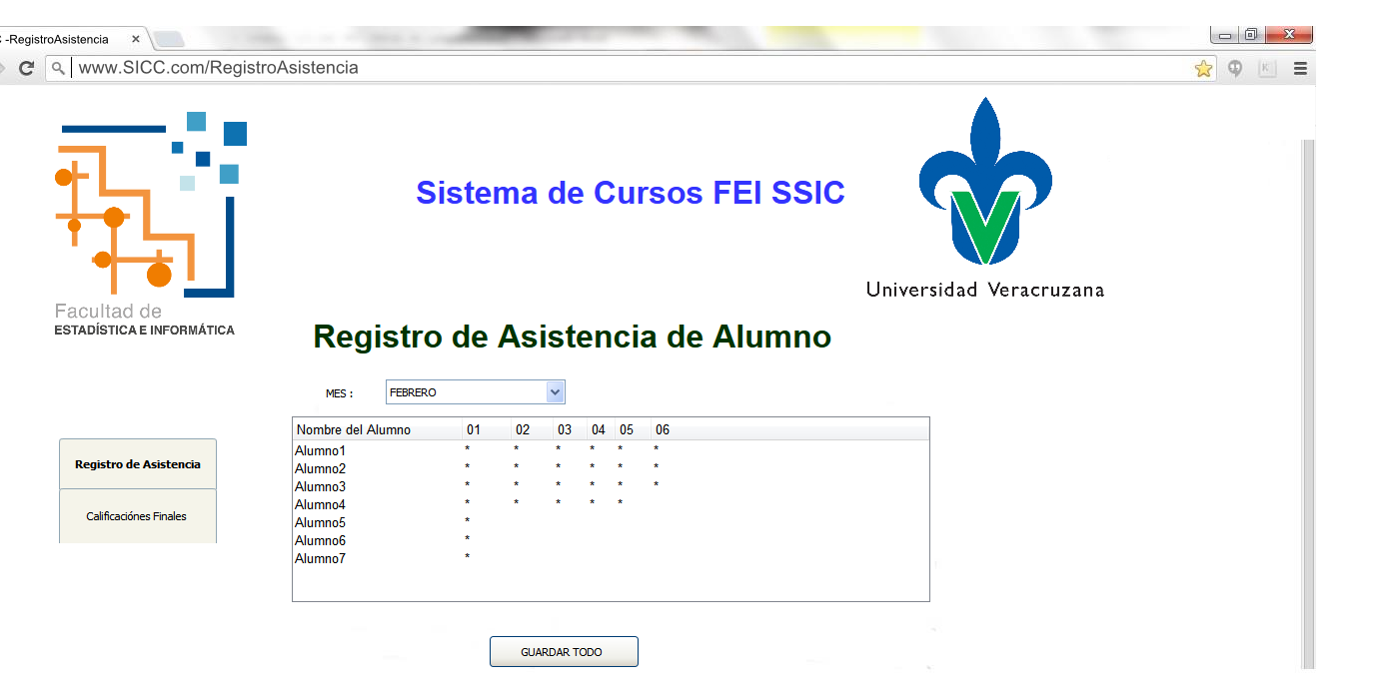

**Figura 2.1 Registro de Asistencia**

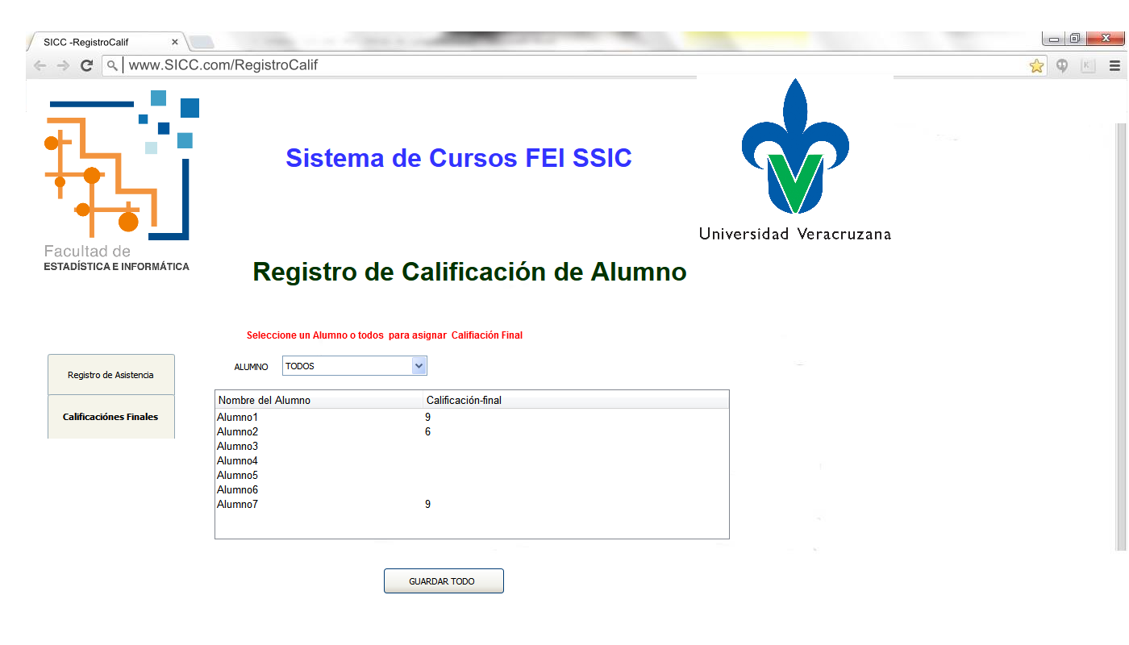

**Figura 2.2 Registro de Calificación**

**Registro de Cursos y Validación del mismo:** Se encuentra en las Figura 2.3 Registro de Curso, Figura 2.3 Registro de curso-otro y Figura 2.5 Validación del Curso

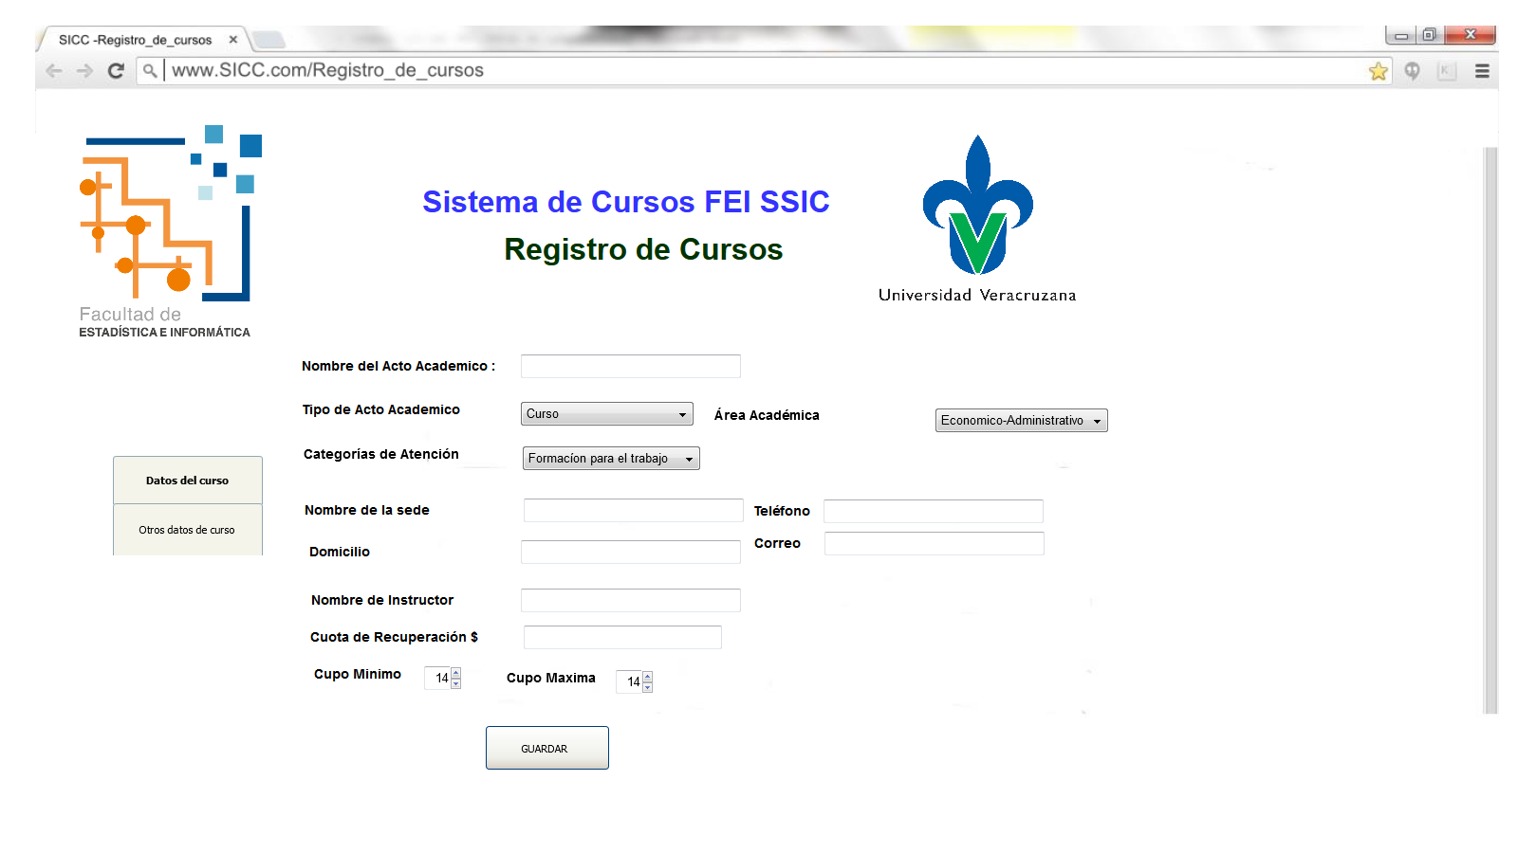**Figura 2.3 Registro de Curso**

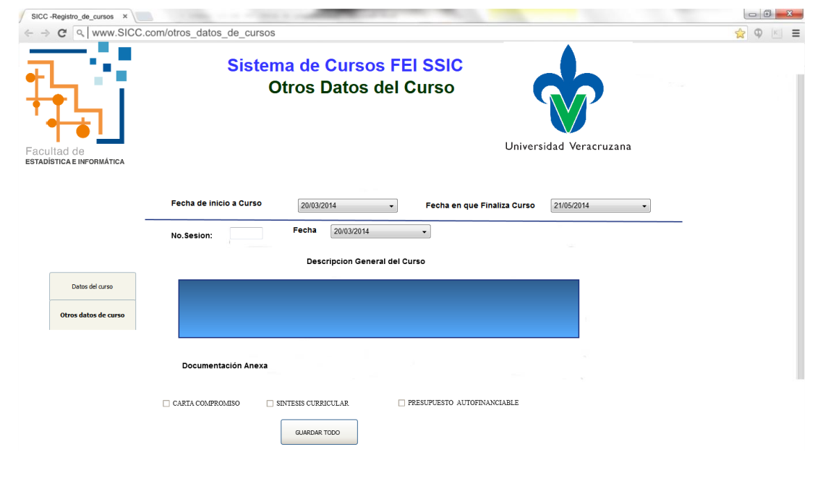

**Figura 2.3 Registro de curso-otro**

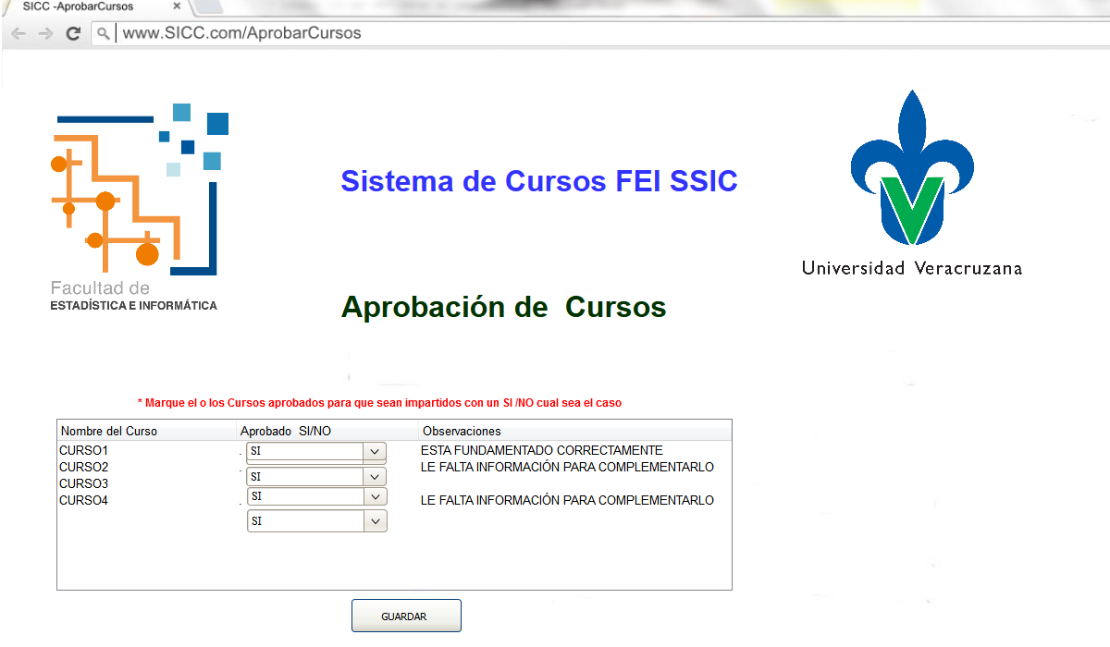

**Figura 2.5 Validación del Curso**

**Crear Constancias y registro de Voucher:** se realiza mediante la Figura 2.6 generar Constancias y Figura 2.7 Registro de Voucher.

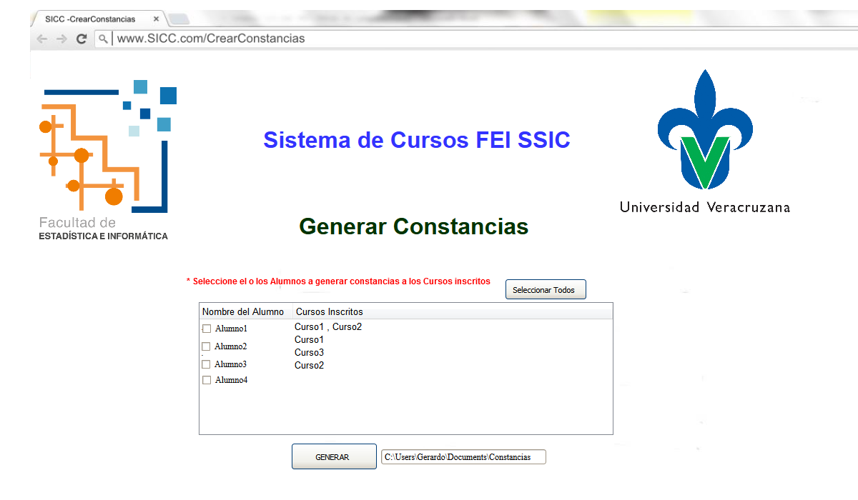

**Figura 2.6 generar Constancias**

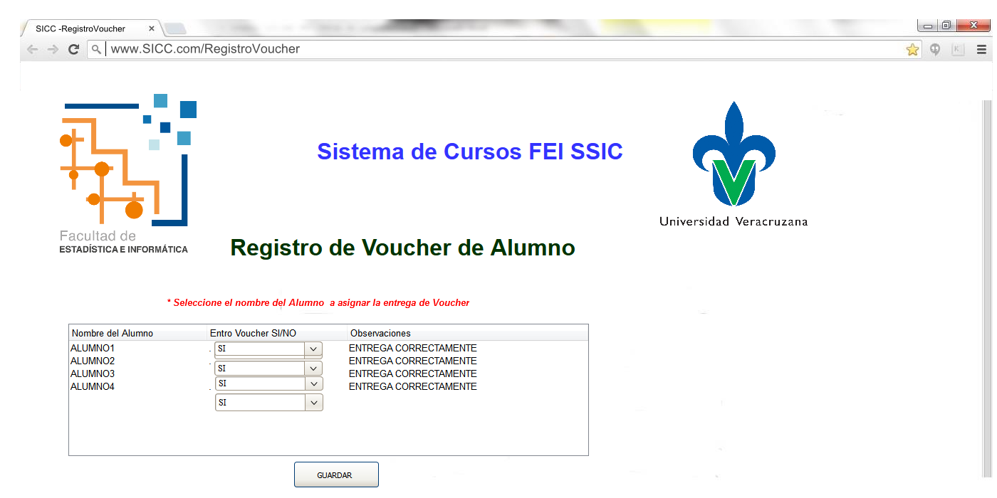

**Figura 2.7 Registro de Voucher.**

**Evaluar Curso y Mostrar Resultado de la Evaluación del Curso:** Se puede encontrar en la Figura 2.8 Evaluar Curso y Figura 2.9 Resultados de **ura 2.8 Evaluar Curso**

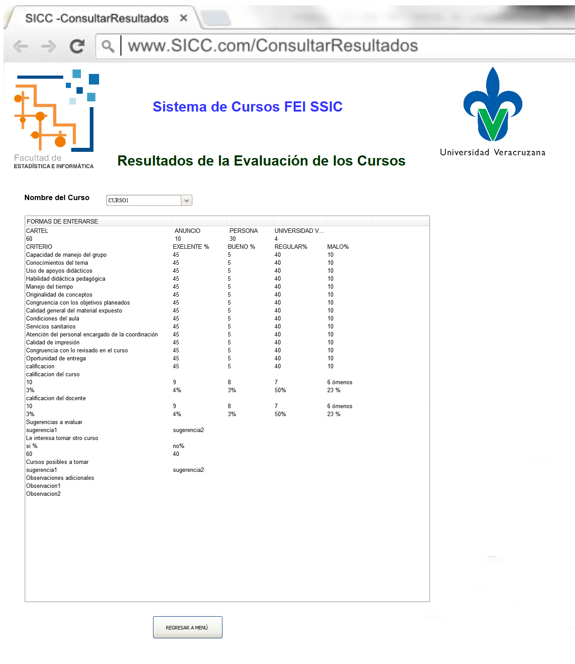

**Figura 2.9 Resultados de Evaluación**

## Diccionario de datos

|  |  |  |
| --- | --- | --- |
| Elemento | Tipo | Comentario |
| carácter letra | = [a-z | A-Z] |  |
| simbolo | = [a-z | A-Z] |  |
| Fecha | = [aaaa-mm-dd] | a digitos para año |
| m digitos para mes |
| d digitos para dia |
| A | = {digito} |  |
| M | = {digito} |  |
| D | = {digito} |  |
| Digito | = [1|2|3|4|5|6|7|8|9|0] |  |

|  |  |  |  |  |  |
| --- | --- | --- | --- | --- | --- |
| experiencia_academica |  |  |  |  |  |
|  |  |  |  |  |  |
| Columnn Name | DataType | PK | NN | Tipo de Definición | Comentarios |
| idexperiencia_academica | INT | ✔ | ✔ | = {Digito} | Máximo 8 caracteres |
| Materia | VARCHAR (20) |  |  | = {carácter letra} | Máximo 20 caracteres |
| Anio | INT |  |  | = {Digito} | Máximo 8 caracteres |
| Semestre | INT |  |  | = {Digito} | Máximo 8 caracteres |
| Institución | VARCHAR (60) |  |  | = {carácter letra} | Máximo 60 caracteres |
|  |  |  |  |  |  |
|  |  |  |  |  |  |
| Cursos |  |  |  |  |  |
|  |  |  |  |  |  |
| Column Name | DataType | PK | NN | Tipo de Definicion | Comentarios |
| idcurso | INT | ✔ | ✔ | = {Digito} | Máximo 8 caracteres |
| nombre_acto | VARCHAR (45) |  |  | = {carácter letra} | Máximo 45 caracteres |
| modalidad | VARCHAR (45) |  |  | = {carácter letra} | Máximo 45 caracteres |
| tipo | VARCHAR (45) |  |  | = {carácter letra} | Máximo 45 caracteres |
| area_acad | VARCHAR (45) |  |  | = {carácter letra} | Máximo 45 caracteres |
| cupo_max | INT |  |  | = {Digito} | Máximo 8 caracteres |
| cupo_min | INT |  |  | = {Digito} | Máximo 8 caracteres |
| cuota | INT |  |  | = {Digito} | Máximo 8 caracteres |
| categoria_atencion | VARCHAR (45) |  |  | = {carácter letra} | Máximo 45 caracteres |
| organizador | VARCHAR (45) |  |  | = {carácter letra} | Máximo 45 caracteres |
| remuneracion | INT |  |  | = {Digito} | Máximo 8 caracteres |
| instructor_invitado_idinstructor_invitado | INT |  | ✔ | = {Digito} | Máximo 8 caracteres |
| sede_idsede | INT |  | ✔ | = {Digito} | Máximo 8 caracteres |
| dependencia_iddependencia | INT |  | ✔ | = {Digito} | Máximo 8 caracteres |
| estado | BOOL |  |  |  |  |
|  |  |  |  |  |  |
|  |  |  |  |  |  |
| Experiencia_laboral |  |  |  |  |  |
|  |  |  |  |  |  |
| Column Name | DataType | PK | NN | Tipo de Definicion | Comentarios |
| idExperiencia_laboral | INT | ✔ | ✔ | = {Digito} | Máximo 8 caracteres |
| institucion | VARCHAR (45) |  |  | = {carácter letra} | Máximo 45 caracteres |
| experiencia | VARCHAR (45) |  |  | = {carácter letra} | Máximo 45 caracteres |
|  |  |  |  |  |  |
|  |  |  |  |  |  |
| asistencia_evaluacion |  |  |  |  |  |
|  |  |  |  |  |  |
| Column Name | DataType | PK | NN | Tipo de Definicion | Comentarios |
| idasistencia_evaluacion | INT | ✔ | ✔ | = {Digito} | Máximo 8 caracteres |
| Acreditación | VARCHAR (45) |  |  | = {carácter letra} | Máximo 45 caracteres |
| Asistencia | BOOL |  |  |  |  |
| maestro_idmaestro | INT |  | ✔ | = {Digito} | Máximo 8 caracteres |
|  |  |  |  |  |  |
|  |  |  |  |  |  |
| Idioma |  |  |  |  |  |
|  |  |  |  |  |  |
| Column Name | DataType | PK | NN | Tipo de Definicion | Comentarios |
| Ididioma | INT | ✔ | ✔ | = {Digito} | Máximo 8 caracteres |
| idioma | VARCHAR (45) |  |  | = {carácter letra} | Máximo 45 caracteres |
| conversacion | VARCHAR (45) |  |  | = {carácter letra} | Máximo 45 caracteres |
| comprension | VARCHAR (45) |  |  | = {carácter letra} | Máximo 45 caracteres |
| traduccion | VARCHAR (45) |  |  | = {carácter letra} | Máximo 45 caracteres |
|  |  |  |  |  |  |
|  |  |  |  |  |  |
| dependencia |  |  |  |  |  |
|  |  |  |  |  |  |
| Column Name | DataType | PK | NN | Tipo de Definicion | Comentarios |
| iddependencia | INT | ✔ | ✔ | = {Digito} | Máximo 8 caracteres |
| nombre_dep | VARCHAR (45) |  |  | = {carácter letra} | Máximo 45 caracteres |
| domicilio | VARCHAR (45) |  |  | = {carácter letra} | Máximo 45 caracteres |
| ciudad | VARCHAR (45) |  |  | = {carácter letra} | Máximo 45 caracteres |
| email | VARCHAR (45) |  |  | = {carácter letra} | Máximo 45 caracteres |
| telefono | INT |  |  | = {Digito} | Máximo 10 caracteres |
|  |  |  |  |  |  |
|  |  |  |  |  |  |
| instructor_invitado |  |  |  |  |  |
|  |  |  |  |  |  |
| Column Name | DataType | PK | NN | Tipo de Definicion | Comentarios |
| idinstructor_invitado | INT | ✔ | ✔ | = {Digito} | Máximo 8 caracteres |
| nombre_ins | VARCHAR (45) |  |  | = {carácter letra} | Máximo 45 caracteres |
| apaterno_ins | VARCHAR (45) |  |  | = {carácter letra} | Máximo 45 caracteres |
| amaterno_ins | VARCHAR (45) |  |  | = {carácter letra} | Máximo 45 caracteres |
| remuneracion | INT |  |  | = {Digito} | Máximo 8 caracteres |
|  |  |  |  |  |  |
|  |  |  |  |  |  |
| Distinciones |  |  |  |  |  |
|  |  |  |  |  |  |
| Column Name | DataType | PK | NN | Tipo de Definicion | Comentarios |
| idDistinciones | INT | ✔ | ✔ | = {Digito} | Máximo 8 caracteres |
| nombre_dis | VARCHAR (45) |  |  | = {carácter letra} | Máximo 45 caracteres |
| institucion | VARCHAR (45) |  |  | = {carácter letra} | Máximo 45 caracteres |
| maestro_idmaestro | INT |  | ✔ | = {Digito} | Máximo 8 caracteres |
|  |  |  |  |  |  |
|  |  |  |  |  |  |
| maestro |  |  |  |  |  |
|  |  |  |  |  |  |
| Column Name | DataType | PK | NN | Tipo de Definicion | Comentarios |
| idmaestro | INT | ✔ | ✔ | = {Digito} | Máximo 8 caracteres |
| nombre | VARCHAR (30) |  |  | = {carácter letra} |  |
| apaterno | VARCHAR (45) |  |  | = {carácter letra} | Máximo 45 caracteres |
| amaterno | VARCHAR (45) |  |  | = {carácter letra} | Máximo 45 caracteres |
| fecha_nac | VARCHAR (45) |  |  | = {carácter letra} | Máximo 45 caracteres |
| lugar_nac | VARCHAR (45) |  |  | = {carácter letra} | Máximo 45 caracteres |
| direccion | VARCHAR (45) |  |  | = {carácter letra} | Máximo 45 caracteres |
| tel_particular | INT |  |  | = {Digito} | Máximo 10 caracteres |
| funcion | VARCHAR (45) |  |  | = {carácter letra} | Máximo 45 caracteres |
| email | VARCHAR (45) |  |  | = {carácter letra} | Máximo 45 caracteres |
| celular | INT |  |  | = {Digito} | Máximo 10 caracteres |
| grado | VARCHAR (45) |  |  | = {carácter letra} | Máximo 45 caracteres |
| institucion_proced | VARCHAR (45) |  |  | = {carácter letra} | Máximo 45 caracteres |
| tel_trabajo | INT |  |  | = {Digito} | Máximo 10 caracteres |
| idioma_ididioma | INT |  | ✔ | = {Digito} | Máximo 8 caracteres |
| Experiencia_laboral_idExperiencia_laboral | INT |  | ✔ | = {Digito} | Máximo 8 caracteres |
| experiencia_academica_idexperiencia_academica | INT |  | ✔ | = {Digito} | Máximo 8 caracteres |
| cursos_idcurso | INT |  | ✔ | = {Digito} | Máximo 8 caracteres |
|  |  |  |  |  |  |
|  |  |  |  |  |  |
| Alumno |  |  |  |  |  |
|  |  |  |  |  |  |
| Column Name | DataType | PK | NN | Tipo de Definicion | Comentarios |
| id_alumno | INT | ✔ | ✔ | = {Digito} | Máximo 8 caracteres |
| nombre_alumno | VARCHAR (45) |  |  | = {carácter letra} | Máximo 45 caracteres |
| apaterno_alumno | VARCHAR (45) |  |  | = {carácter letra} | Máximo 45 caracteres |
| amaterno_alumno | VARCHAR (45) |  |  | = {carácter letra} | Máximo 45 caracteres |
| domicilio_alumno | VARCHAR (45) |  |  | = {carácter letra} | Máximo 45 caracteres |
| edad_alumno | VARCHAR (45) |  |  | = {carácter letra} | Máximo 45 caracteres |
| sexo_alumno | VARCHAR (45) |  |  | = {carácter letra} | Máximo 45 caracteres |
| asistencia_evaluacion_idasistencia_evaluacion | INT |  | ✔ | = {Digito} | Máximo 8 caracteres |
|  |  |  |  |  |  |
|  |  |  |  |  |  |
| sede |  |  |  |  |  |
|  |  |  |  |  |  |
| Column Name | DataType | PK | NN | Tipo de Definicion | Comentarios |
| idsede | INT | ✔ | ✔ | = {Digito} | Máximo 8 caracteres |
| nombre_entidad | VARCHAR (45) |  |  | = {carácter letra} | Máximo 45 caracteres |
| telefono | INT |  |  | = {Digito} | Máximo 10 caracteres |
| ciudad | VARCHAR (45) |  |  | = {carácter letra} | Máximo 45 caracteres |
| domicilio_sede | VARCHAR (45) |  |  | = {carácter letra} | Máximo 45 caracteres |
|  |  |  |  |  |  |
|  |  |  |  |  |  |
| usuarios |  |  |  |  |  |
|  |  |  |  |  |  |
| Column Name | DataType | PK | NN | Tipo de Definicion | Comentarios |
| id_usu | INT | ✔ | ✔ | = {Digito} | Máximo 8 caracteres |
| nombre_usu | VARCHAR (25) |  |  | = {carácter letra} | Máximo 25 caracteres |
| contraseña | VARCHAR (25) |  |  | = {carácter letra} | Máximo 25 caracteres |
| tipo | VARCHAR (25) |  |  | = {carácter letra} | Máximo 25 caracteres |
| email | VARCHAR (45) |  |  | = {carácter letra} | Máximo 45 caracteres |

|  |
| --- |
|  |
|  |
|  |
|  |
|  |
|  |
|  |
|  |

**

**Administración de proyectos:**

**“Cierre del proyecto”**

Juan Carlos Pérez Arriaga

**Integrantes:**

María Lavinia Alonso Méndez

Gerardo Benavidez Pérez

Luis Francisco Gutiérrez Mora

Saúl Quiróz Rossi

Junio de 2014

# Evaluaciones al líder del proyecto

Universidad Veracruzana

Facultad de Estadística e Informática

**Preguntas para evaluar al Administrador del Proyecto**

***Nombre del participante:*** María Lavinia Alonso Méndez

***Rol que desempeño en el proyecto:*** Programador y Administrador de Base de Datos

Responda cada una de las siguientes preguntas que a continuación se le presentan:

1. **¿Qué tan oportunamente el administrador comunicaba los cambios del proyecto?**
2. Nunca los comunicaba.
3. Rara vez lo comunicaba
4. A menudo pero no oportunamente
5. A tiempo por lo general
6. Siempre oportunamente
7. **¿Qué sugerencias puede ofrecer al gestor del proyecto que lo ayuden a mejorar su comunicación?**

Fijar y exigirnos un solo canal de comunicación que sea oficial para que no existan confusiones o pretextos, por ejemplo, si el administrador comunica algún suceso vía Facebook puede que los integrantes del equipo revisen sus correos o celulares nada más.

1. **¿Cómo crees que el gestor del proyecto puede mejorar sus habilidades de liderazgo?**

Acercándose a cada miembro del equipo de forma individual para conocer sobre sus problemas con el proyecto y así supervisarle más de cerca. Esto además le permitirá presionar o no al integrante para que trabaje.

1. **¿Cómo calificarías en este proyecto los conocimientos y experiencia del gestor?**
2. Excelente
3. Bueno
4. Regular
5. Malo
6. Muy malo
7. **¿Qué sugerencias le darías para mejorar la capacidad de gestión global del proyecto?**

Que establezca una rutina diaria en la que todos comentemos de forma breve qué hicimos, qué problema tuvimos y cuál es la próxima actividad que realizaremos según el criterio del miembro del equipo y las actividades establecidas por el administrador en el plan de desarrollo.

***Nombre del participante:*** *Gerardo Benavides Pérez*

***Rol que desempeño en el proyecto:*** Analista y Diseñador

Responda cada una de las siguientes preguntas que a continuación se le presentan:

1. **¿Qué tan oportunamente el administrador comunicaba los cambios del proyecto?**
2. Nunca los comunicaba.
3. Rara vez lo comunicaba
4. A menudo pero no oportunamente
5. A tiempo por lo general
6. Siempre oportunamente
7. **¿Qué sugerencias puede ofrecer el gestor del proyecto que lo ayuden a mejorar su comunicación?**

Realizar reuniones periódicas con el grupo de desarrollo

1. **¿Cómo crees que el gestor del proyecto puede mejorar sus habilidades de liderazgo?**

Tomar un curso de capacitación, comprometer a los participantes en sus entregas semanales y hacer saber que tiene un impacto tiene para el proyecto.

1. **¿Cómo calificarías en este proyecto los conocimientos y experiencia del gestor?**
2. Excelente
3. Bueno
4. Regular
5. Malo
6. Muy malo
7. **¿Qué sugerencias le darías para mejorar la capacidad de gestión global del proyecto?**

Que se respeten las fechas de entrega para que no retrase el plan de desarrollo elaborado por el administrador.

***Nombre del participante:*** Saúl Quiroz Rossi

***Rol que desempeño en el proyecto:***

Responda cada una de las siguientes preguntas que a continuación se le presentan:

1. **¿Qué tan oportunamente el administrador comunicaba los cambios del proyecto?**
2. Nunca los comunicaba.
3. Rara vez lo comunicaba
4. A menudo pero no oportunamente
5. A tiempo por lo general
6. Siempre oportunamente
7. **¿Qué sugerencias puede ofrecer el gestor del proyecto que lo ayuden a mejorar su comunicación?**

Sugerencias ninguna, el único detalle es el cruce de horarios, ya que este cruce provoca que en ocasiones la comunicación no sea la mejor, ya que cada quien tiene horarios diferentes.

1. **¿Cómo crees que el gestor del proyecto puede mejorar sus habilidades de liderazgo?**

En lo general es bueno, solo le falta ese poder de mando que caracteriza a los líderes.

1. **¿Cómo calificarías en este proyecto los conocimientos y experiencia del gestor?**
2. Excelente
3. Bueno
4. Regular
5. Malo
6. Muy malo
7. **¿Qué sugerencias le darías para mejorar la capacidad de gestión global del proyecto?**

Simplemente que sea más puntual.

# Lecciones aprendidas

*Gerardo Benavidez Pérez*

La forma de trabajo en la que el cliente podía observar lo que se tenía y el poder dar su punto de vista para que después se pudiera corregir los aspectos que no fue una buena decisión dentro el grupo de trabajo.

Los tiempos que se establecieron para las entregas no fueron del todo coherentes, ya que en algunas había mucho tiempo para hacer y en otras poco.

Los respaldos dentro de o los departamentos siempre serán primordiales.

La buena comunicación dentro de los departamentos fue esencial para poder concluir al 100 % las actividades planeadas.

Cada vez que se inicia un proyecto siempre se aprende cosas nuevas, pero sobre todo que tener la disposición de cambio cuando se requiere.

La Responsabilidad fue un papel importante dentro de la organización, ya que siempre se cumplió en los tiempos establecidos por el líder de proyectos.

Se aprendió que todos en algún momento necesitamos la retroalimentación del equipo de trabajo para una mejora constructiva de la persona y del proyecto.

*María Lavinia Alonso Méndez*

Considero que el equipo de trabajo no fue excelente, pero fue bueno y no tuvimos diferencias entre los integrantes con respecto a nuestro trabajo en común e individual. Sin embargo, la elección de roles no pienso que haya sido la correcta ya que el administrador de proyectos, no fue un líder, el analista de base de datos, no fue tan dedicado en su rol pero si, el analista tuvo sus dificultades al realizar prototipos de un sistema web que nunca había implementado, y yo no he podido fungir mi parte al 100% como programador. Y aunque hubiese llegado, no considero que esa área sea mi fuerte.

La planeación ejecutada se pensó considerando los tiempos que nos llevaría tomar otras experiencias educativas junto con este proyecto, por lo que planeamos con cierta holgura para no errar en nuestras fechas de entrega. No considero que estuviera mal, pero sé que mi equipo de trabajo pudo haber aportado un poco más.

Un punto muy débil en nuestro proyecto fue el no seguir nuestras reuniones periódicas establecidas al pie de la letra. Me parece que haciéndolas en persona, los acuerdos serían distintos o serían más. Además me hubiese agradado trabajar más tiempo los 4 integrantes juntos porque por lo regular éramos 2 o 3. De haber sido todos, podríamos negociar actividades, promover la empatía y el compañerismo.

Aprendí que la planeación debe ser un proceso muy detallado de las actividades a realizar ya que notamos que al dejarlas un poco generalizadas nos daba pauta para incluir actividades nuevas semejantes no importantes o dejar afuera otras importantes que no habíamos considerado antes.

*Luis Francisco Gutiérrez Mora*

La lección más importante que recibí en el proyecto, es no subestimar el tiempo necesario para la realización de las actividades planeadas, ni sobre valorar las habilidades de los integrantes de los equipos para terminarlo.

El poder de mando es difícil de obtener y cuando se tiene es difícil de controlar, muchas cosas se salieron un poco de control, no por el mal planeado, sino a que circunstancias de la escuela fueron el motivo de atrasos y adelantos en el proyecto.

En conclusión lo que aprendí fue a estimar mejor, que el proyecto debe seguir un flujo para así lograrse un resultado, que la gente no siempre trabaja de la misma forma que tu, y que es mejor planear a tener un fracaso rotundo.

*Saúl Quiroz Rossi*

Una lección aprendida fue que el trabajo como líder de proyecto es una responsabilidad muy grande, a pesar de que ese NO era mi rol si me di cuenta que el ser líder representa una gran responsabilidad y compromiso con el proyecto y con los integrantes del equipo de trabajo.

Otra cosa muy importante fue la planeación de las actividades, me di cuenta que a algunas actividades se les tiempo de más, y en algunas otras el tiempo asignado no era el suficiente, esto se debía a que fuimos un poco optimistas al realizar la planeación.

Otra lección muy importante fue la elección o asignación de actividades, y hago referencia a mi rol dentro del proyecto ya que se me fue asignada la parte de la base de datos, donde me di cuenta que no era el mejor y no fue la mejor elección que yo fuera el encargado de esa parte.

Cabe mencionar que la comunicación dentro del equipo fue muy importante, ya que gracias a esta se pudo realizar un buen trabajo y poder realizar la entregas en tiempo y forma.

# Conclusiones generales

Dentro el grupo de trabajo que fue liderado por el compañero Luis francisco Gutiérrez Mora se presentaron evento que no se tenían contemplados tal vez por el hecho de que era la primera vez que trabajábamos juntos como equipo . El primer punto fue el establecer fechas en las que el equipo se reuniría a trabajar, el cual se cumplieron en un 80 %, el motivo de esto era porque no todos los integrantes tenían disposición de tiempo y esto les afectaba a la asistencia de dicha reunión.

Otro factor importante que se presento fue el que algunos de los integrantes del equipo traía consigo una carga extra de trabajo por el motivo de sus materias escolares y esto les provocaba no rendir como se pedía.

Para resolver dichos sucesos se cambiaron las fechas de reunión para que todos los integrantes pudieran asistir, y se repartieron las entregas de una manera que todos los miembros del equipo pudiéramos entregar nuestros avances de una manera que todos pudieron cumplirlas al 100 %.

Por último puedo concluir con una frase *“*hablando se entiende la gente“ y esto nos llevó a establecer tiempos en los que cada integrante pudo entregar su parte en la fecha asignada como se establecía en el plan de trabajo y que en parte pudimos utilizar la metáfora de “Divide y vencerás“ pero sin dejar de poner la atención necesaria a lo que realizaban los demás compañeros para que el resultado final fuera con la misma idea.

El proyecto que se nos fue asignado fue el desarrollo de un sistema web, pero la finalidad de este trabajo no era en si el desarrollo del sistema, la verdadera finalidad era ver cómo íbamos a ponernos de acuerdo para la realizar del trabajo, me di cuenta que esto es un trabajo algo difícil, porque se tiene que establecer fechas de entregas y dichas fechas no se pueden poner como sea, se tiene que analizar qué actividad se tiene que entregar y calcular el tiempo necesario para su realización y así poder definir una fecha oportuna para su entrega, al inicio el equipo en la planeación que se planteó se equivocó ya que fue una planeación algo optimista, ya que no tomamos en cuenta que no somos unos expertos en las actividades a realizarse y aun que tomamos en cuenta el tiempo de las otras EE que estamos cursando nos dimos cuenta que los tiempos asignados no eran los correctos y tuvimos que realizar correcciones a la planeación.

Me di cuenta que el rol que asume el líder de proyecto si algo difícil, bueno en general el equipo trabajo bien se pudo entregar todo lo planeado en el tiempo asignado, el único problema que hubo fue la disposición de horarios, ya que fue un poco difícil poder coincidir para realizar este trabajo, y muchas ocasiones nos tuvimos que llevar trabajo a casa pero esto no impidió que las entregas se realizaran o se retrasaran. Tal vez donde se fallo fue en la asignación de roles lo digo por mi caso porque después de esto me acabo de dar cuenta que no soy el mejor en base de datos.

El proyecto que se le asignó a mi equipo de trabajo consiste en el desarrollo de una aplicación web, con base a la experiencia que he vivido desarrollándola hasta el momento considero que el equipo de trabajo elegido fue bueno, ya que todos aportamos algo para desarrollarlo aunque nunca antes habíamos trabajado juntos.

El cuanto a la planeación, aprendí que es muy complicado el rol del administrador de proyectos ya que intentamos entre todos realizar la planeación aunque siempre al final el líder tenía la última palabra. Nos costó mucho trabajo describirla porque al inicio la hicimos muy optimista, después quedó muy holgada y al final pudimos haber avanzado más, sin embargo, nuestro objetivo no fue terminar la aplicación, sino contemplar nuestras demás labores escolares dentro de esta dinámica de equipo de desarrollo de software.

Con respecto al avance de cada semana, considero que fue continuo, no relajada y tampoco estresante, todas las semanas alguien aportaba algo sobre su rol para ayudar a las tareas de cada uno. Las reuniones no fueron periódicas y corrimos el riesgo de que algo nos saliera mal y tuviera que tomarnos más tiempo de lo planeado, sin embargo, nunca ocurrió alguna contingencia.

Los riesgos que corrimos no fueron severos ya que contamos con nuestra documentación de Riesgos y los solucionamos rápidamente.

En general el trabajo pudo haber llegado a la implementación, pero como no podíamos anticipar los trabajos de EE externas pues no quisimos comprometernos a algo que no íbamos a entregar. Aun así, la implementación a la que pudimos haber llegado tampoco considero que fuera profunda. Sin embargo, en mi rol de programador, me encuentro estudiando, analizando y haciendo pruebas ya que mis tareas aunque termine esta fase de la EE, el proyecto no ha terminado.

# Conclusiones por área

## Análisis

*María Lavinia Alonso Méndez*

Para el desarrollo de un proyecto de software es muy importante que la fase de análisis de requerimientos sea detallada y correcta, el mi equipo de trabajo y yo (rol de programador), decidimos que fungiera el rol de apoyo analista. Con este rol ayudé al diseño de los prototipos rápidos, a su corrección oportuna, a describir algunos casos de uso y a implementar los diagramas de robustez. Pero además, desarrollé la propuesta computacional del proyecto, la cual fue aceptada por los demás integrantes del equipo.

El trabajo que realicé con algunos de mis compañeros de equipo considero que fue bueno, siempre nos aportamos ideas y nos consultamos para que el trabajo tuviera algunos estándares. A pesar de tener el tiempo suficiente para la realización adecuada del análisis, reflexiono que, como no somos aún unos profesionales, nos llevó considerable esfuerzo la el análisis de cada diagrama de caso de uso debido a que eran muchos.

*Gerardo Benavidez Pérez*

Al momento de empezar a realizar el proyecto que se planteó en la experiencia educativa de Administración de proyectos dentro del departamento de análisis y diseño se presentaron como primera instancia dos de los principales problemas los cuales eran:

1. Qué es lo que en verdad requiere el cliente y cómo lo representaría por medio de la interfaz.
2. Qué software se utilizaría para plasmar las ideas que el cliente exigía y donde se pudiera observar cada uno de los avances en las revisiones

Para resolver dichos problemas se recurrió a la técnica de los prototipos rápidos, que la Metodología de ICONIX define para poder mostrar avances al cliente y que este tenga una intervención mayor con lo que quiere del software y poder así detectar lo bueno, lo malo y lo que se aproximó a la necesidad del cliente

.

Otra solución para poder resolver otro problema que nos enfrentamos dentro dicho departamento fue la elección de programas que nos ayudara a diseñar nuestras interfaces de una manera muy realista para que el cliente supiera como el departamento lo visualizaba y así poder ayudarle a resolver su problema. Dichos programas utilizados fueron el “PENCIL”, “GIMP” Y “INKSCAPE” que son una distribución de software libre.

En algunas entregas el cliente se mostró un poco descontentó con lo que se le mostraba y opinaba para el cambio de algunos de los elementos que componían la ventana pero al final se realizaron las correcciones indicadas y fueron aprobadas al 100 % para poder así seguir con el paso de programación.

Cabe mencionar que al final de todo este tiempo se pudo desarrollar en tiempo y forma las entregas agentadas por el líder de proyecto con el cliente, pero sobre todo el cumpliendo con cada aspecto a calificar y haciendo las correcciones pertinentes a la entrega posteriores.

## Diseño

*Saúl Quiroz Rossi*

El área de creación de la base de datos fue mi responsabilidad, no puedo sacar muchas ni muy buenas conclusiones de esto, ya que por cuestión de tiempo y planeación este módulo no se terminó de desarrollar, lo que se realizo fue la elaboración del modelo entidad-relación y el modelo relacional, así como la elección e instalación del manejador de base de datos, que fue MySQL. Lo poco que se realizo fue bueno a secas, ya que pudo ser mejor lo reconozco y esto se debió a algunos retrasos de hubo de mi parte, a pesar de mis retrasos el trabajo se pudo sacar a flote y sin que el proyecto en general se viera afectado por culpa de estos retrasos, siento que falto un poco más de dedicación de mi parte.

Como responsable del rol de diseñador de base de datos. mi participación en el área de análisis y diseño fue mínima, el apoyo que le brinde a mis compañeros fue bueno tal vez no mucho pero bueno, el apoyo que brinde fue el de describir un par de casos de usos y pasar en limpio algunos diagramas de robustez y de secuencia, lo que note aquí es que esta parte del proyecto es la más importante, son los cimientos si esto sale mal, lo que sigue estará mal y esto puede provocar retrasos pero el trabajo que el equipo realizo fue bueno y no hubo problema alguno y todo salió bien.

## Programación

*María Lavinia Alonso Méndez*

El área de la que yo soy responsable es la programación y apoyo en el diseño de la base de datos, sin embargo, en el presente periodo de tiempo y según la planeación de nuestro administrador de proyectos, la implementación del sistema está próxima por lo que actualmente me encuentro en la fase de análisis del entorno de desarrollo ya que no estoy familiarizada con él.

## Administración de proyecto

*Luis Francisco Gutiérrez Mora*

En general el plan se siguió, los resultados fueron buenos a mi parecer, ya que logramos todos los objetivos planeados hasta la fecha de entrega, las actividades que necesiten más tiempo de realizarse, en el siguiente proyecto deberán ser mejor planificados, con el fin de eliminar retrasos o pérdida de tiempo innecesariamente.

Por lo general el equipo trabajo arduamente, con algunas excepciones, pero de igual forma se lograban los entregables.

Mi recomendación, elegir al equipo indicado, para trabajar en el momento indicado.

# Documentos de cambio

Universidad Veracruzana

Facultad de Estadística e Informática

Experiencia Educativa: Administración de Proyectos

**Formato de solicitud de cambio**

|  |  |
| --- | --- |
| Nombre del Proyecto: | Sistema de información de control de cursos (SICC ) |
| Fecha: | 08 de mayo de 2014 |
| Líder de Proyecto: | Luis Francisco Gutiérrez Mora |
| Responsable de la solicitud: | Luis Francisco Gutiérrez Mora |
| Responsable de la actividad: | Luis Francisco Gutiérrez Mora , Saúl Quiroz Rossi |

Comité de control de cambios (CCC)

|  |  |
| --- | --- |
| **Comité de control de cambios (CCC)** | |
| **Rol** | **Nombre** |
| Aprobador y analista de cambios | Juan Carlos Pérez Arriaga |

|  |
| --- |
| **Descripción del cambio** |
| Cambio en el plan de trabajo (movimiento de fechas y agregación de tareas):   * El modelo de E-R: La fecha establecida originalmente para el comienzo de la actividad fue el 21/05/14, sin embargo se adelantara a 6/05/14. * El modelo relacional: El modelo Entidad-Relación, se realizó de manera anticipada a la planeada, debido a que era indispensable para que el equipo tuviera una idea más centralizada de entidades que se usaran (BD). La fecha establecida originalmente para el comienzo de la actividad fue el 21/05/14, sin embargo se adelantara a 6/05/14. * Diccionario de datos: La fecha establecida originalmente para el comienzo de la actividad fue el 21/05/14, sin embargo se adelantara a 6/05/14. * Tutorial de GitHub: Se agregó un tutorial de github, ya que fue requisito de la propia materia, la fecha de inicio para el tutorial, es el día 5 de mayo, se pretende que con este cambio el proyecto tendrá respaldo mediante un control de versiones. |

|  |
| --- |
| **Causas y/o beneficios** |
| * Los modelos que conciernen a la base de datos se realizaron para tener definidas las entidades que se tendrán para cada CU, con el beneficio de agilizar el trabajo del resto del equipo. * El tutorial de GitHub se realizara con el fin de mantener el proyecto con un control de versiones. |

|  |  |  |
| --- | --- | --- |
| **Impacto en porcentaje** | | |
| **Cronograma** | **Costos** | **Criterios de aceptación** |
| **5/5/14 – 7/5/14** | **0.00** | **80 %** |

|  |  |  |
| --- | --- | --- |
| **Firman** | | |
|  |  |  |
| **CCC** | **Responsable de la solicitud** | **Responsable (s) de la actividad (es)** |



# 



# 

# 

# 



# 

# Acuerdos y controles

Universidad Veracruzana

Facultad de Estadística e Informática

Experiencia Educativa: Administración de Proyectos

**MINUTA**

**Nombre administrador de proyecto:** Luis Francisco Gutiérrez Mora

**Lugar:** Facultad de Estadística e informática Av. Xalapa Esq. Manuel Ávila Camacho s/n CP. 91029 Xalapa, Veracruz, México.

**Fecha:** 16 de Mayo de 2014

**Hora:** De 11:00 am a 1 pm

**Numero de minuta:** 5

|  |  |
| --- | --- |
| **Puntos a tratar** | |
| **Punto** | **Estado** |
| Verificar requerimientos con base al prototipo segunda parte | **COMPLETO – 44%** |
| Documentación Prototipo rápido segunda parte ( robustez “Completo” y secuencia (solo uno)) | **COMPLETO – 70 %** |

|  |
| --- |
| **Acuerdos** |
| 1. Terminar con la documentación Prototipo rápido (caso de uso, descripción CU, secuencia, robustez). 2. Realizar una revisión del avance. 3. Realizar respaldos del proyecto. |

|  |
| --- |
| **Observaciones** |
| 1. En la entrega cuatro se adelantó:  * Modelo Relacional * Diccionario de datos * Modelo E-R |

|  |  |
| --- | --- |
| **Asistentes** | |
| **Persona** | **Firma** |
| **María Lavinia Alonso Méndez** |  |
| **Gerardo Benavidez Pérez** |  |
| **Saúl Quiroz Rossi** |  |
| **Luis Francisco Gutiérrez Mora** |  |

**Firma Profesor**

__________________________________________

Universidad Veracruzana

Facultad de Estadística e Informática

Experiencia Educativa: Administración de Proyectos

**MINUTA**

**Nombre administrador de proyecto:** Luis Francisco Gutiérrez Mora

**Lugar:** Facultad de Estadística e informática Av. Xalapa Esq. Manuel Ávila Camacho s/n CP. 91029 Xalapa, Veracruz, México.

**Fecha: 23** de Mayo de 2014

**Hora:** De 11:00 am a 1 pm

**Numero de minuta:** 6

|  |  |
| --- | --- |
| **Puntos a tratar** | |
| **Punto** | **Estado** |
| Verificar requerimientos con base al prototipo segunda parte | **COMPLETO – 100%** |
| Documentación Prototipo rápido (secuencia ) | **COMPLETO – 100 %** |
| Revisión de la etapa de iniciación de prototipos rápidos y reajuste de tiempos | **COMPLETO – 100 %** |

|  |
| --- |
| **Acuerdos** |
| 1. Hacer el cierre de proyecto con: 2. Documento postmortem (parte del administrador de proyectos y partes de los integrantes). 3. Documento de lecciones aprendidas. 4. Agregar las minutas como anexos. 5. Agregar el link del github. |

|  |
| --- |
| **Observaciones** |
| * El equipo deberá trabajar el fin de semana 24 y 25 de mayo, debido a que se tiene carga de trabajo en las demás asignaturas. |

|  |  |
| --- | --- |
| **Asistentes** | |
| **Persona** | **Firma** |
| **María Lavinia Alonso Méndez** |  |
| **Gerardo Benavidez Pérez** |  |
| **Saúl Quiroz Rossi** |  |
| **Luis Francisco Gutiérrez Mora** |  |

**Firma Profesor**

____________________

Universidad Veracruzana

Facultad de Estadística e Informática

Experiencia Educativa: Administración de Proyectos

**MINUTA**

**Nombre administrador de proyecto:** Luis Francisco Gutiérrez Mora

**Lugar:** Facultad de Estadística e informática Av. Xalapa Esq. Manuel Ávila Camacho s/n CP. 91029 Xalapa, Veracruz, México.

**Fecha: 30** de Mayo de 2014

**Hora:** De 11:00 am a 1 pm

**Numero de minuta:** 7

|  |  |
| --- | --- |
| **Puntos a tratar** | |
| **Punto** | **Estado** |
| Curso de inducción de programación web | **COMPLETO – 40%** |
| Instalación y configuración del IDE | **COMPLETO – 80 %** |
| Revisión de la etapa de revisión del software y hardware | **COMPLETO – 60 %** |

|  |
| --- |
| **Acuerdos** |
| 1. Continuar con el curso de inducción. 2. Comenzar la programación del módulo 1 3. Integración final del documento incluyendo el apartado de cierre. |

|  |
| --- |
| **Observaciones** |
| * El equipo de trabajo deberá trabajar el fin de semana 31 de mayo y 1 de junio dado que hubo cierto retraso en la planeación. |

|  |  |
| --- | --- |
| **Asistentes** | |
| **Persona** | **Firma** |
| **María Lavinia Alonso Méndez** |  |
| **Gerardo Benavidez Pérez** |  |
| **Saúl Quiroz Rossi** |  |
| **Luis Francisco Gutiérrez Mora** |  |

**Firma Profesor**

__________________________________________